14. ETAPA 9 — Pruebas del software
Actividad: Realizar pruebas planificadas y registrar evidencias.
Tipos: Pruebas funcionales, de validación, de integración, de seguridad y de usabilidad.
Autorización
Método GET
Listar todos los registros de autorizaciones
http://localhost:3000/api/auth/verify
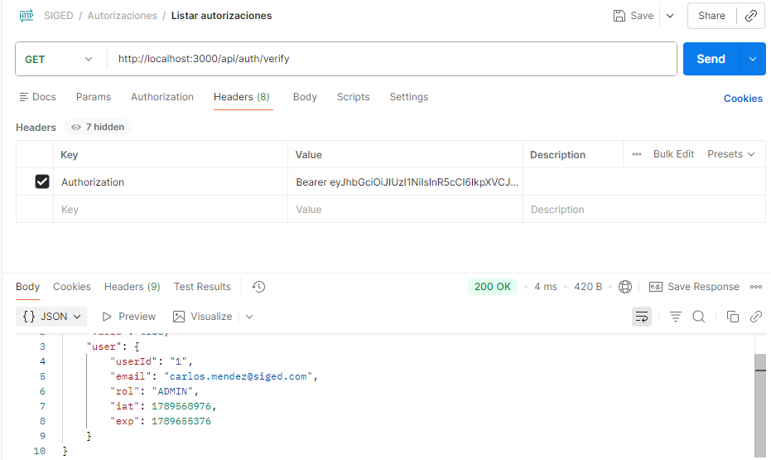
Para obtener el listado de autorizaciones para ADMIN es necesario dirigirse a headers. En key colocar Authorization y en Value colocar “bearer el_token”.

Método POST
Agregar un registro
http://localhost:3000/api/auth/login
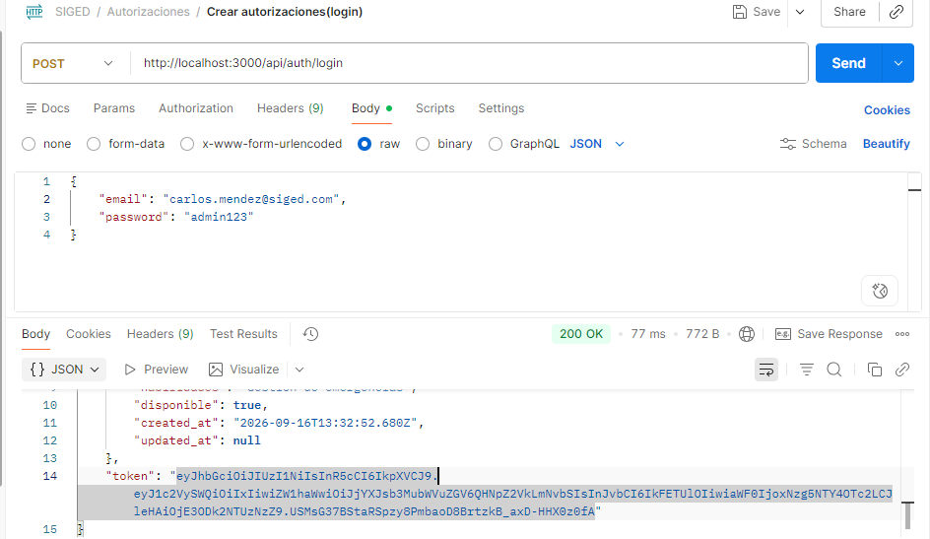
En esta peticion se puede obtener el token de autorización para realizar acciones especificas con usuarios. Se debe de ingresar a “body”, seleccionar “raw” y seguir la estructura de:
{
“email”:”email@example.com”
“password”:”miContraseña”
}

Método POST
Agregar un usuario
http://localhost:3000/api/auth/register
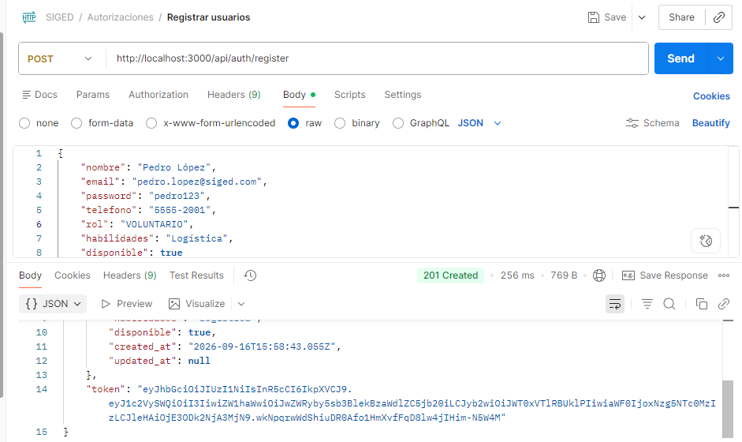
La petición devuelve un mensaje JSON con información del usuario registrado y el token correspondiente.
Validaciones de autorización
- El mensaje de “Token invalido o expirado” se mostrará cuando el token ingresado en value sea mal copiado o el token expire por tiempo de existencia.
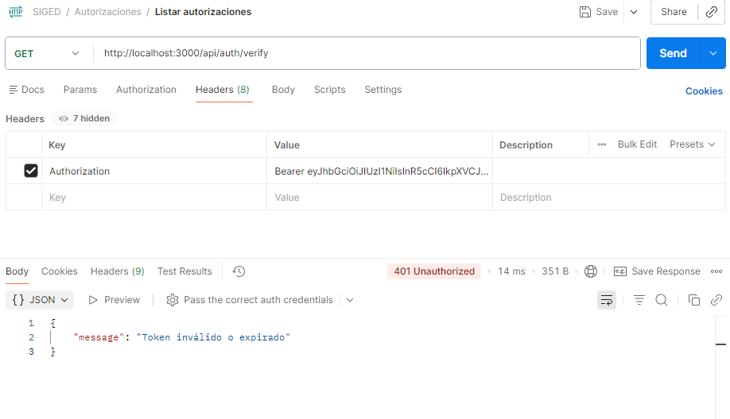
- Si el email o la contraseña no se encuentran el base de datos el mensaje de “Credenciales invalidas” se enviará.
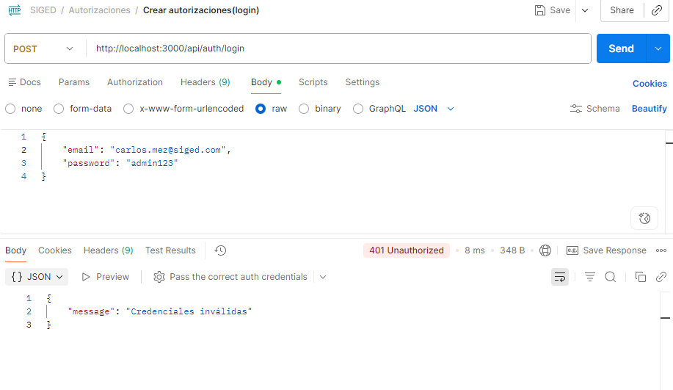

- Si el formato del email es incorrecto mandara el mensaje de “Email invalido”.
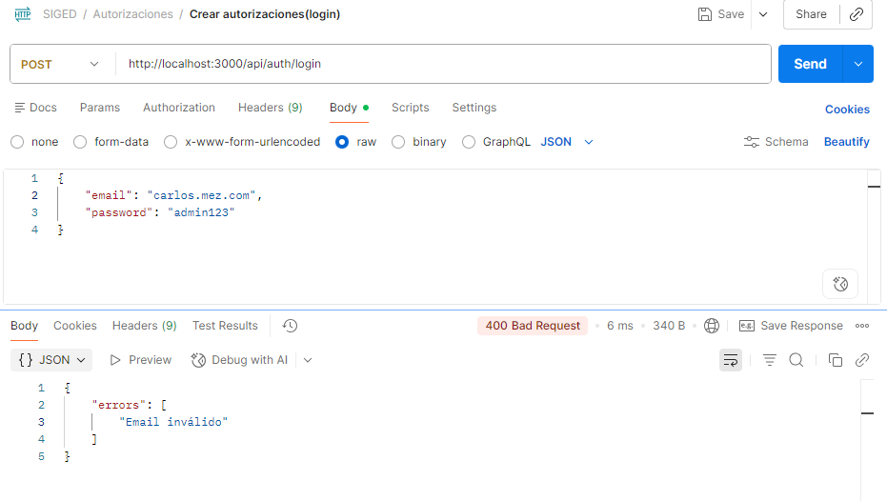

- Si el email tiene un formato incorrecto y la contraseña no excede de 6 letras mandara el mensaje “Email invalido”, “Contraseña invalida”.
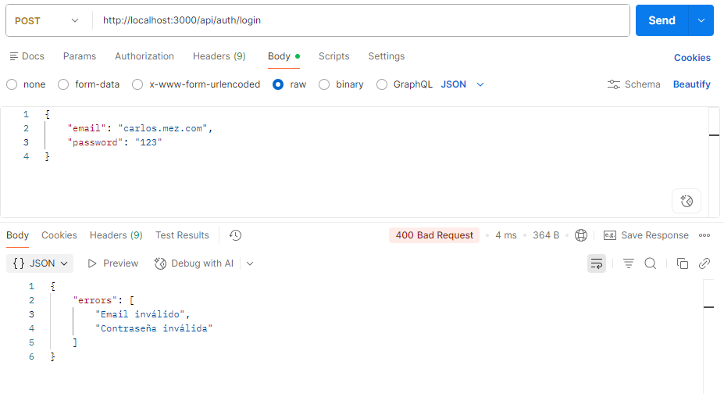
- Si se realiza un registro igual a uno existente mostrara el mensaje “El email ya está registrado”.
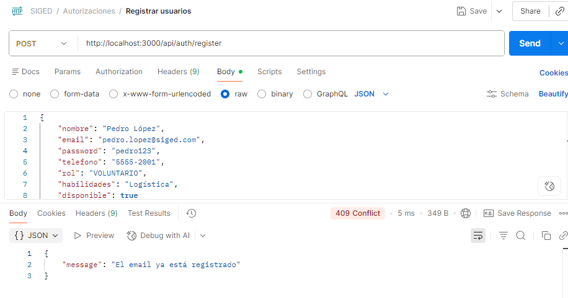

- Si una persona con intenciones maliciosas intenta registrarse con rol ADMIN para obtener control absoluto de usuarios lanzara el mensaje “Rol invalido. Roles permitidos: VOLUNTARIO, RESCATISTA, GESTOR_REFUGIO”.
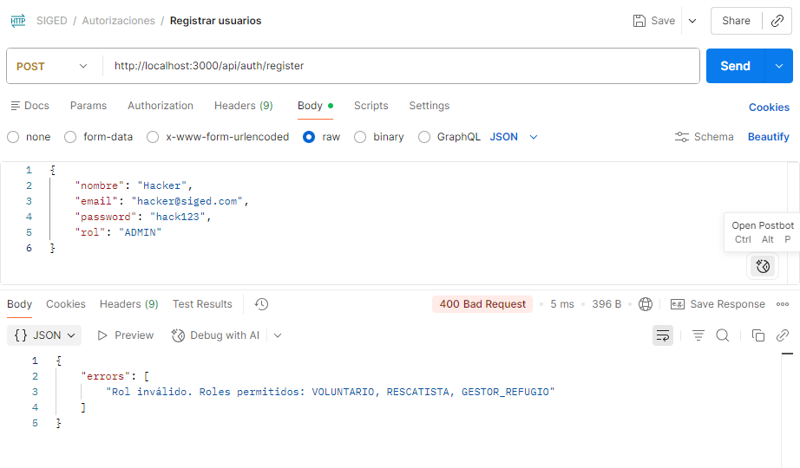
- Si se manda la petición sin el atributo rol devolverá el mensaje “El rol es requerido”.
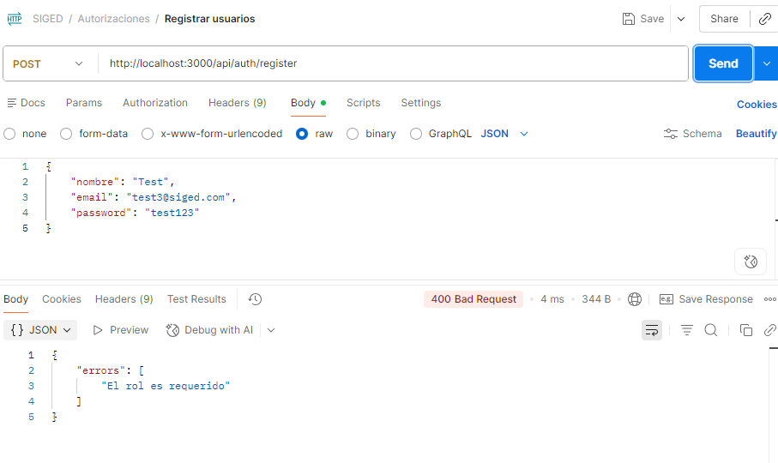

Usuario
Método GET
Listar todos los registros de usuarios
http://localhost:3000/api/usuarios
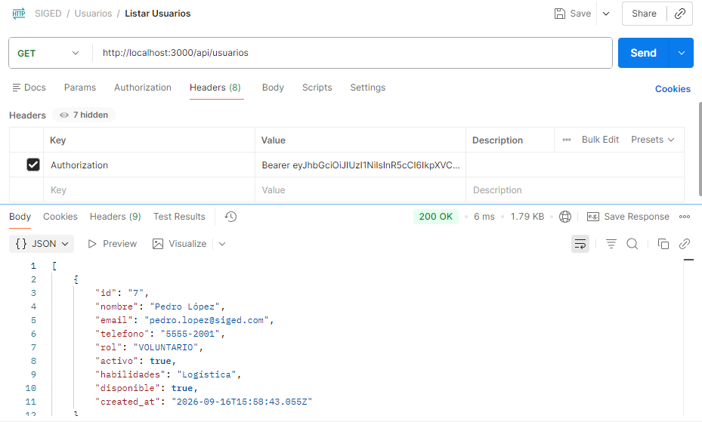
Para realizar la petición de obtener todos los usuarios se debe propocionar un token de autorización exclusivo del ADMIN. Debe colocarse en Headers; en “Key” colocar “Authorization” y en “Values” colocar “Bearer el_token”.

Método GET ID
Listar un registro de usuarios
http://localhost:3000/api/usuarios/3
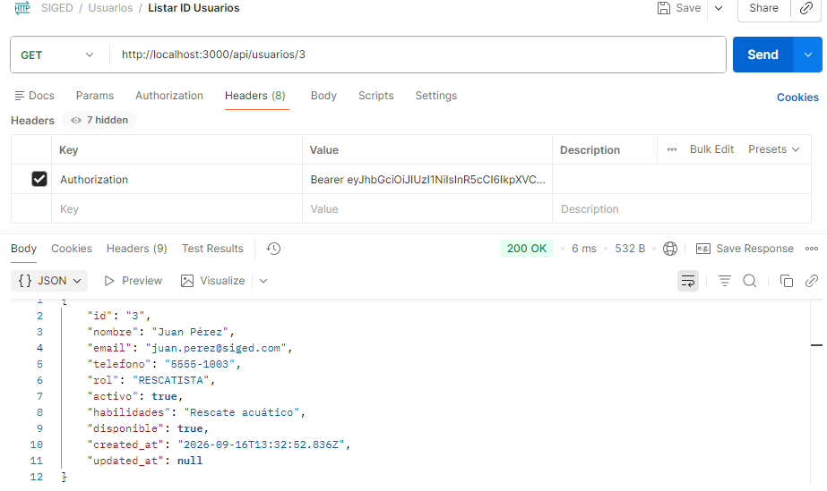
Para realizar la petición correctamente debe de autorizar el token del administrador para poder observar únicamente un usuario de usuarios por medio de ID.
Método POST
Agregar un registro de usuario
http://localhost:3000/api/usuarios
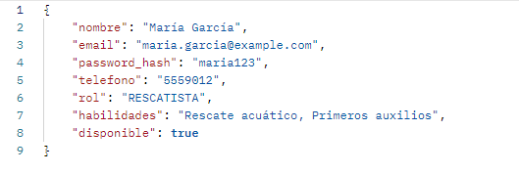
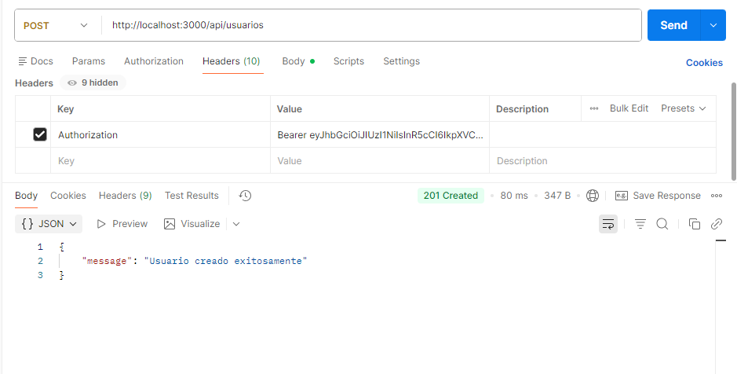
Para poder crear un usuario es necesario dirigirse a headers y seleccionar el token de autorización exclusivo del admin.
Método PUT
Actualizar un registro de usuario
http://localhost:3000/api/usuarios/8
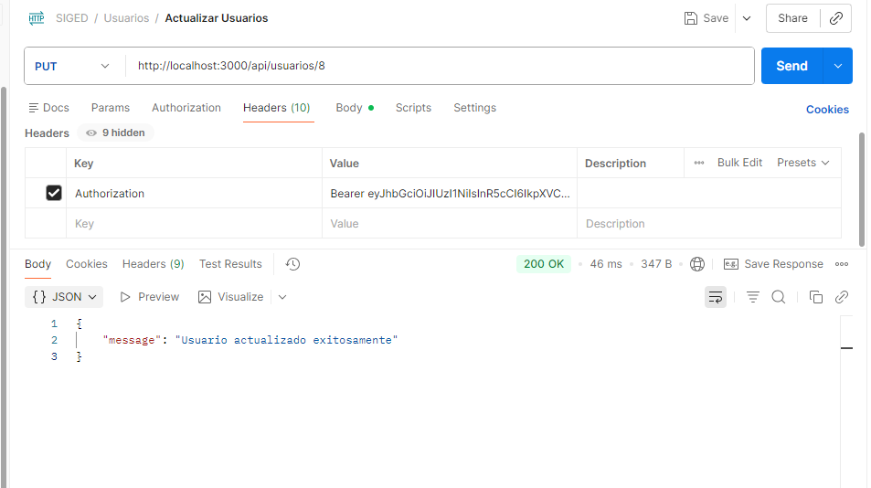
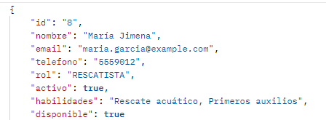
Validaciones de usuario
- Si se realiza la petición sin previo token de autorización devolverá el mensaje “Token no proporcionado”.
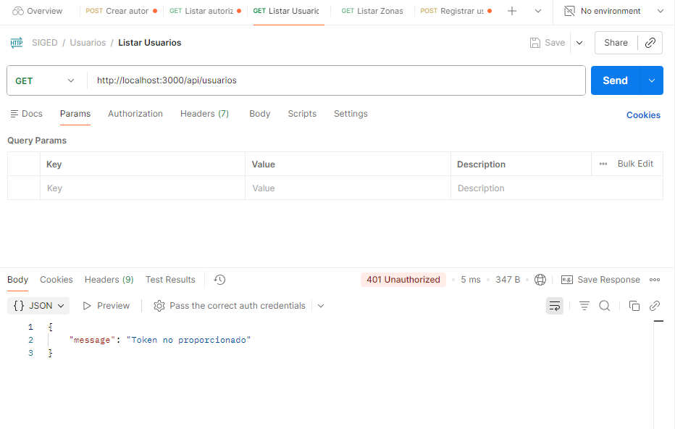
- Si se realiza la petición con token de autorización fuera de tiempo existente o el token esta mal escrito devolverá el mensaje “Token invalido o expirado”.
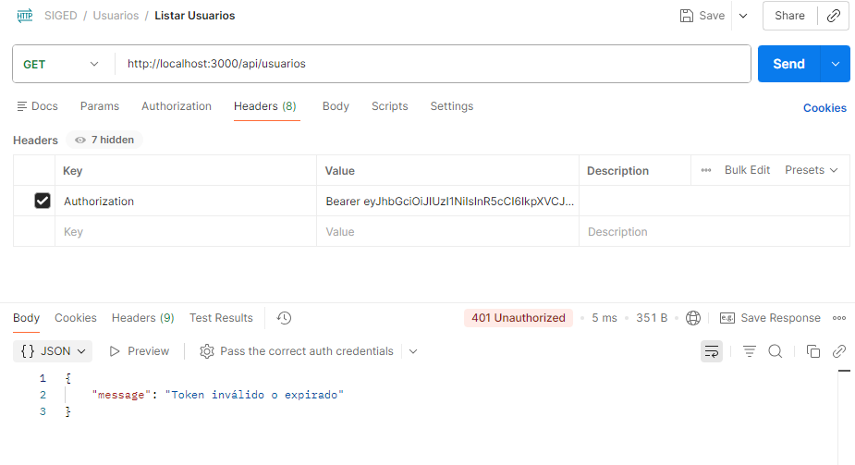

- Si en la petición se busca un usuario inexistente devolverá el mensaje “usuario no encontrado”.
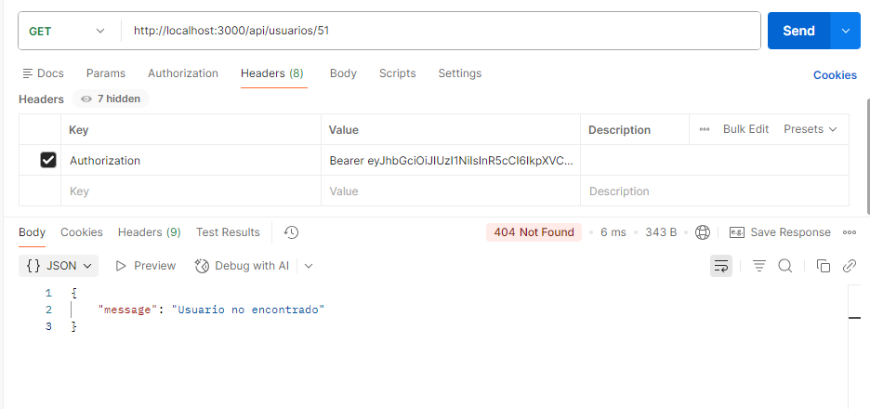
- Si el token de autorización no es colocado en Headers devolverá el mensaje “Token no proporcionado”.
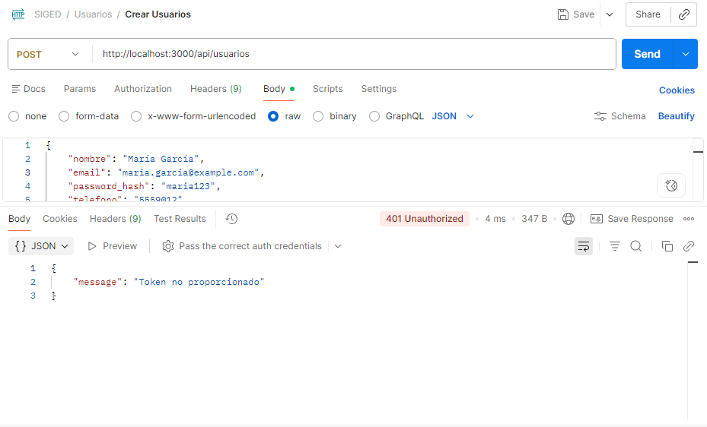

- Si se crea un usuario ya existente en la base de datos devolverá el mensaje “error al crear usuario”.
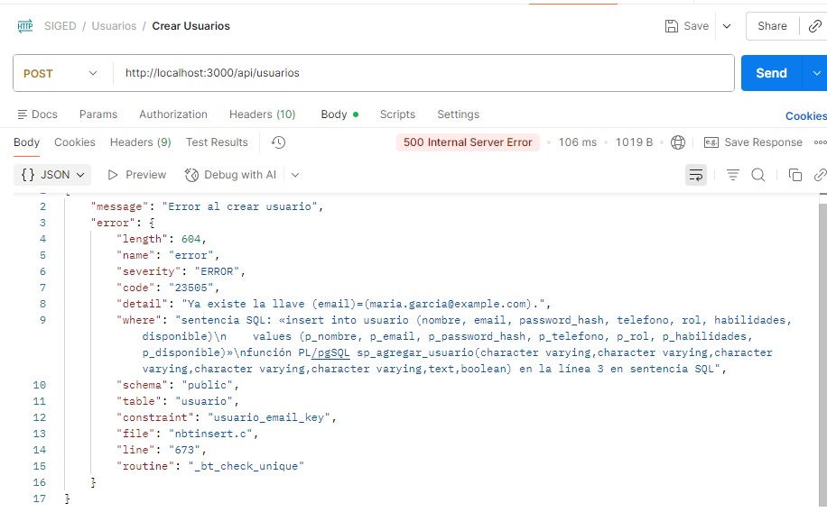
- Si se agrega al incorrecto.
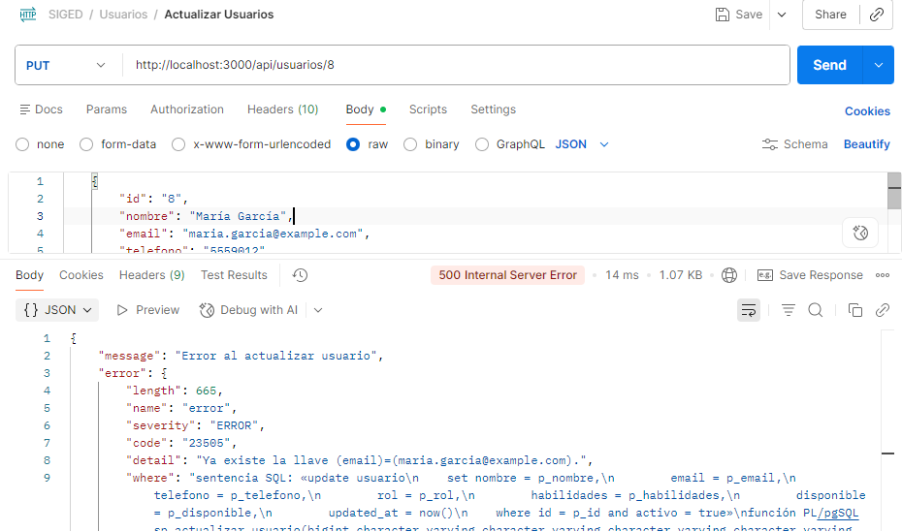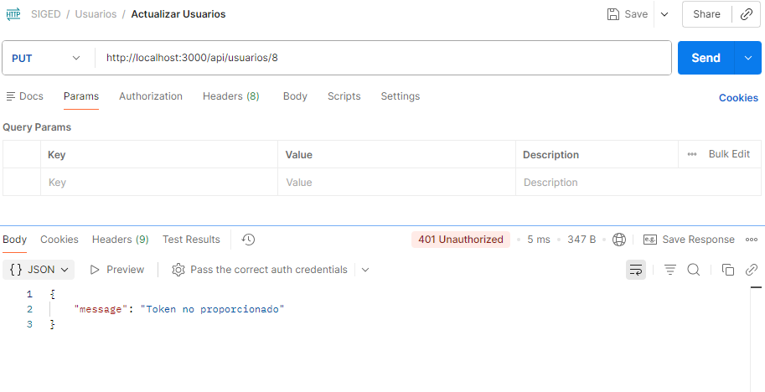

Incidentes
Método GET
Lista todos los incidentes
http://localhost:3000/api/incidentes
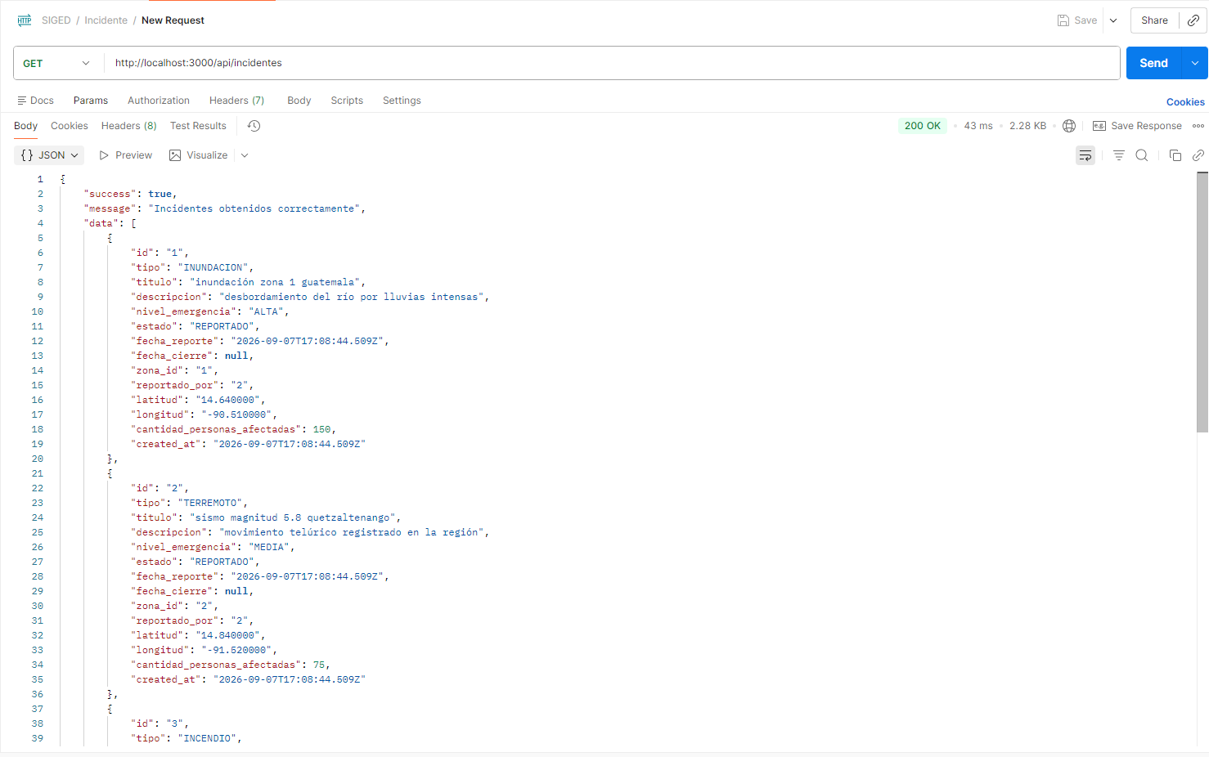
Método GET/(ID)
Busca un registro de incidente por su ID
http://localhost:3000/api/incidentes/1
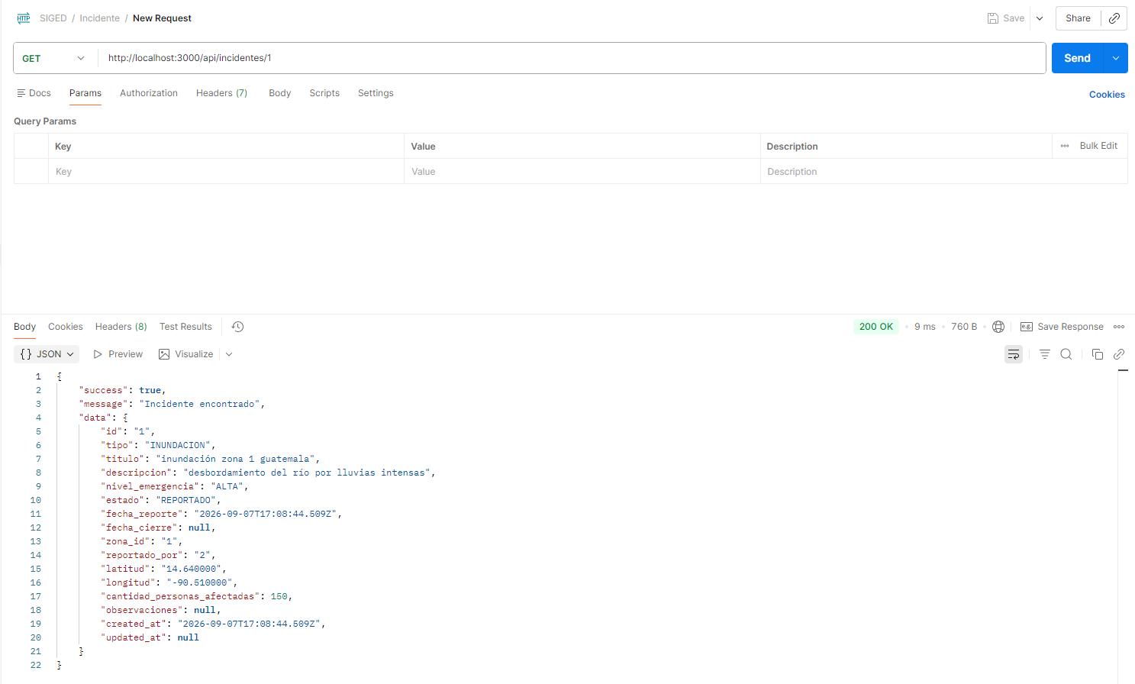
Método POST
Agregar un registro de incidentes
http://localhost:3000/api/incidentes
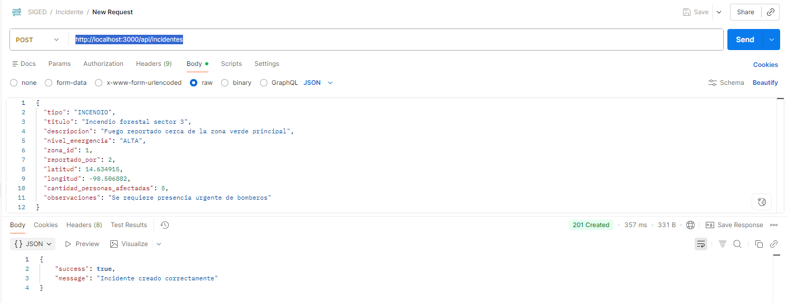
Método PUT
Actualiza un registro de incidentes
http://localhost:3000/api/incidentes/5
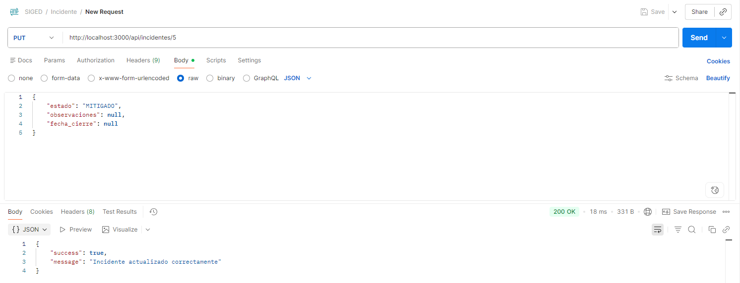

Método DELETE
Elimina un registro de incidentes
http://localhost:3000/api/incidentes/6
http://localhost:3000/api/incidentes/6
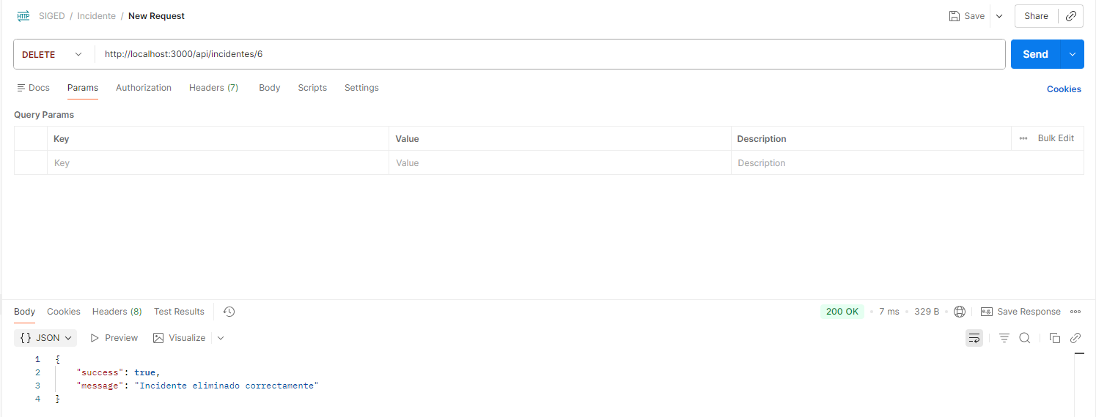
Validaciones de incidente
- Campos requeridos faltantes
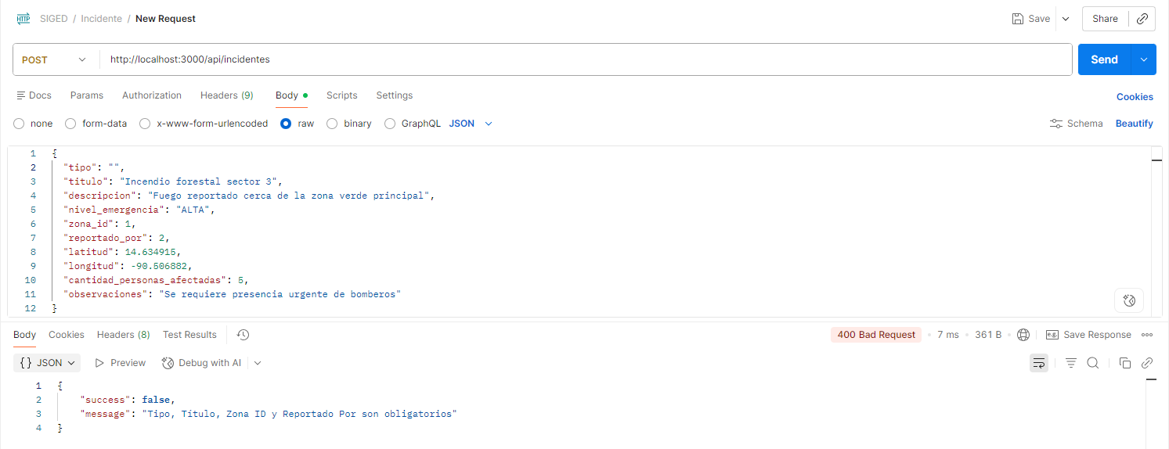

- Validación en PUT – Incidente no encontrado o ya cerrado
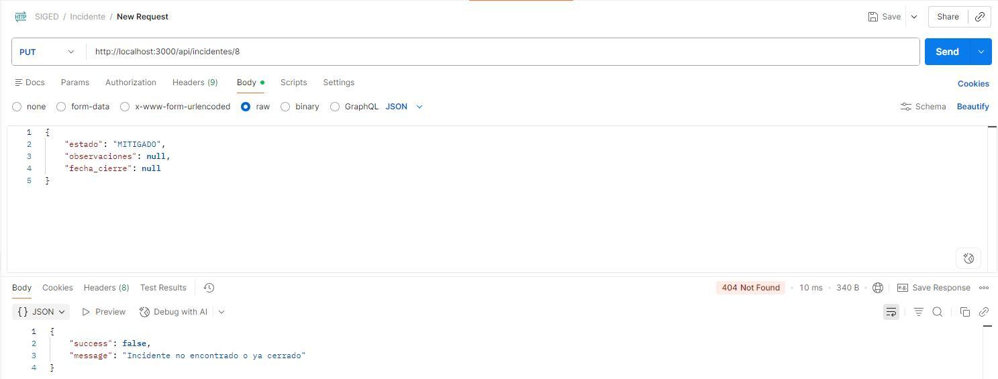
- Validación en DELETE – Incidente no encontrado
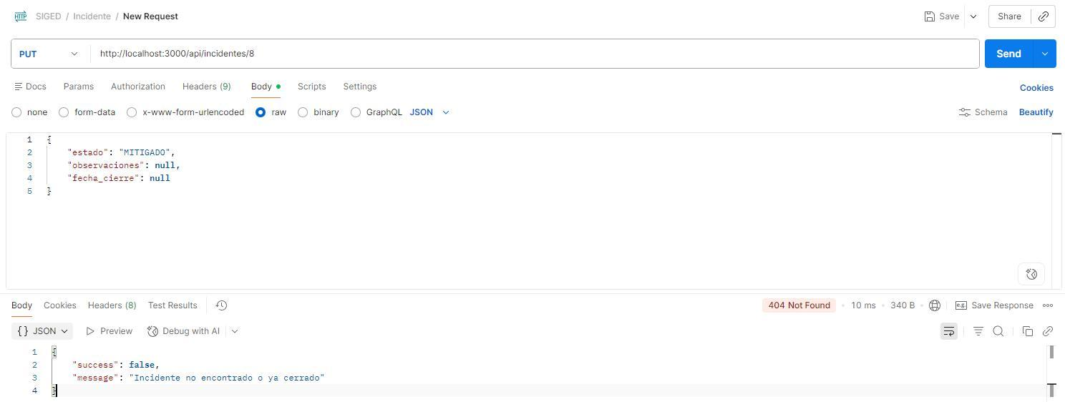
Refugios
Método GET – Listar todos los registros de refugios
http://localhost:3000/api/refugios
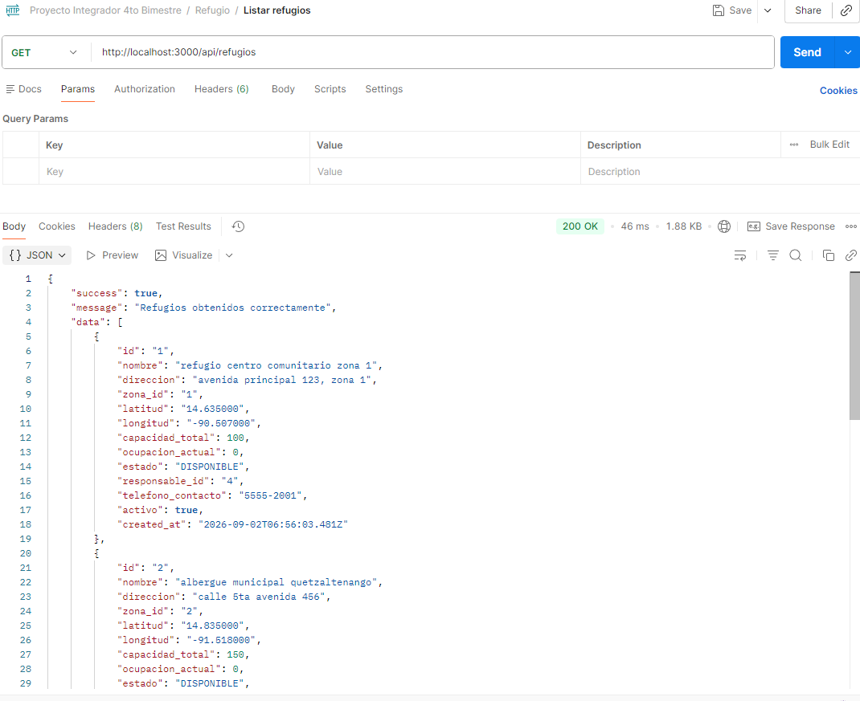
Método POST – Agregar un registro de refugio
http://localhost:3000/api/refugios
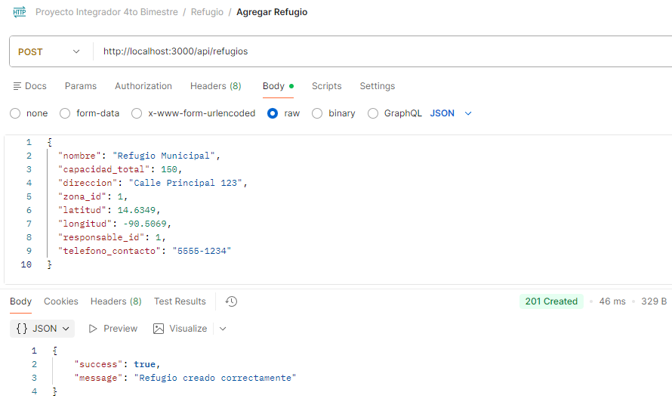
Método GET/(ID) – Buscar un registro de refugio por ID
http://localhost:3000/api/refugios/1
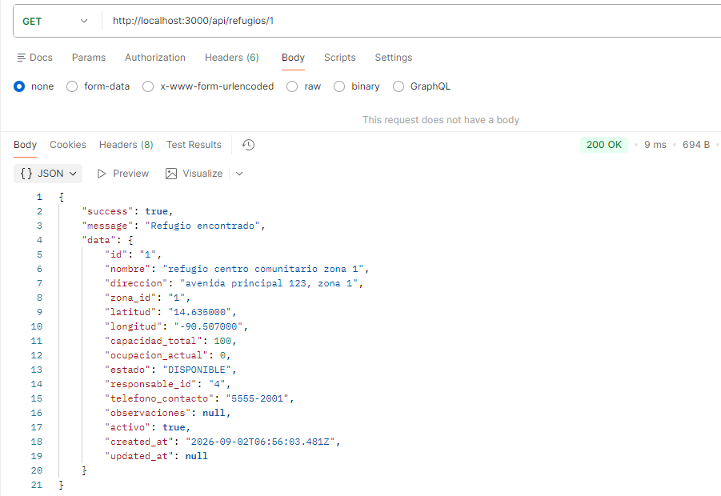

Método PUT – Actualizar un registro de refugio por ID
http://localhost:3000/api/refugios/1
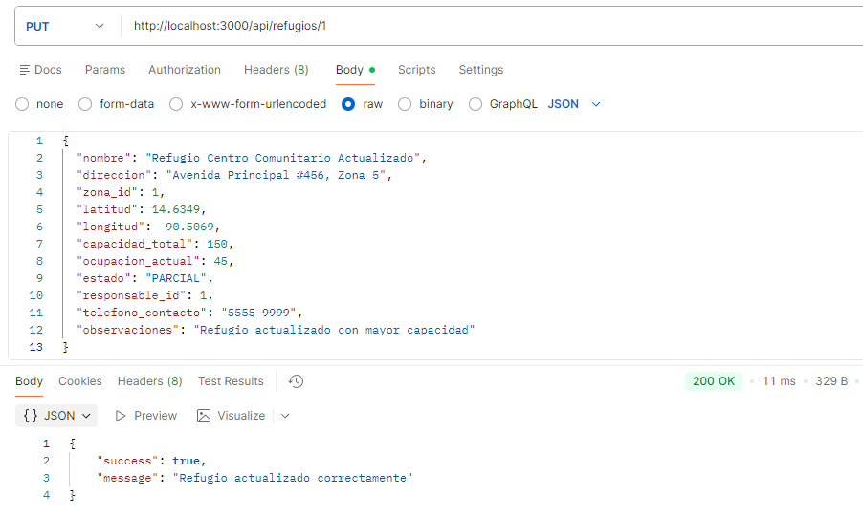
Método DELETE – Eliminar un registro de refugio por ID
http://localhost:3000/api/refugios/1
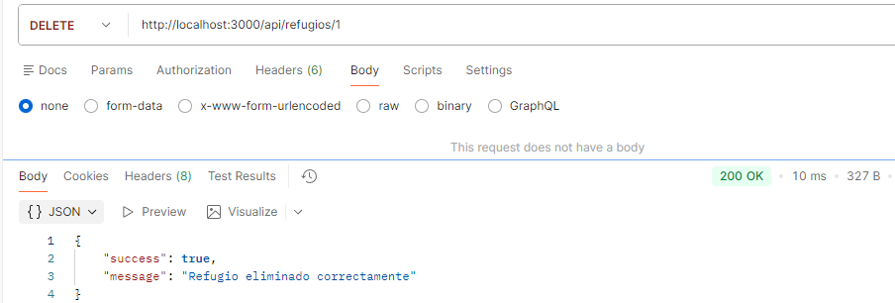
Validaciones de refugios
- Capacidad Inválida
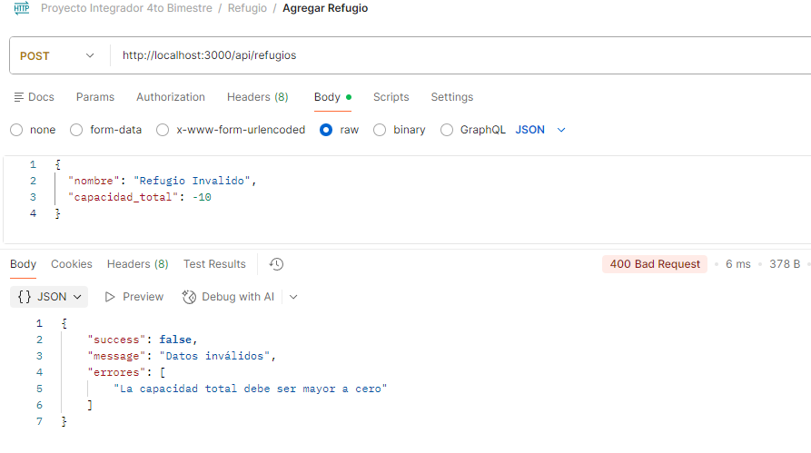
- Ocupación mayor que Capacidad
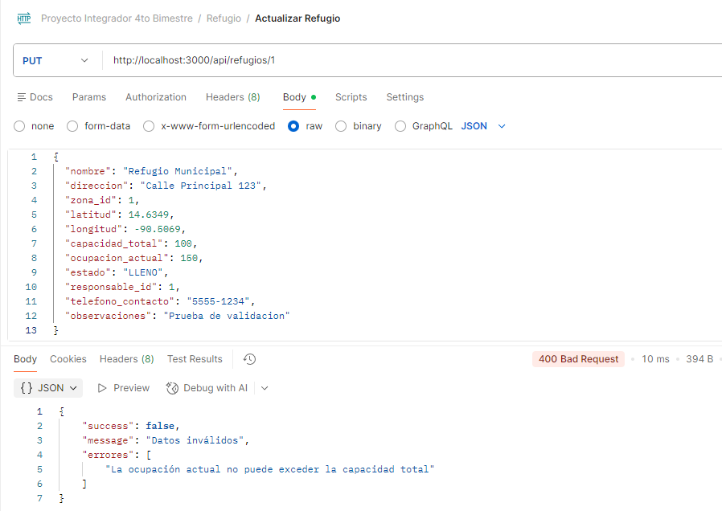
- Nombre Vacío
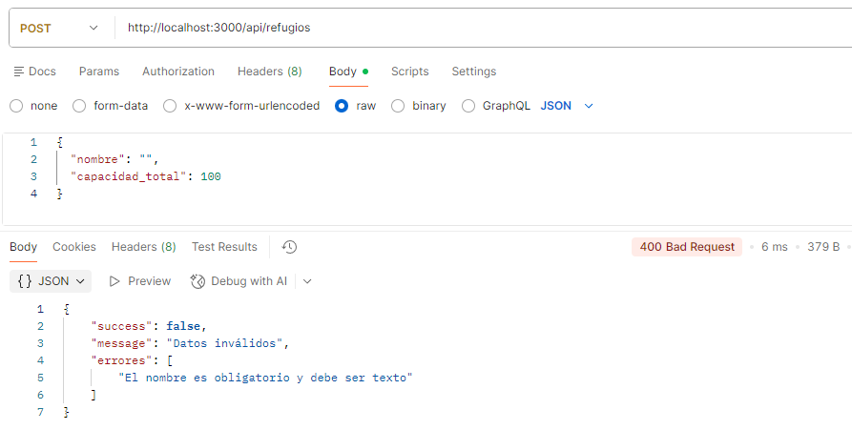
- Coordenadas fuera de Rango
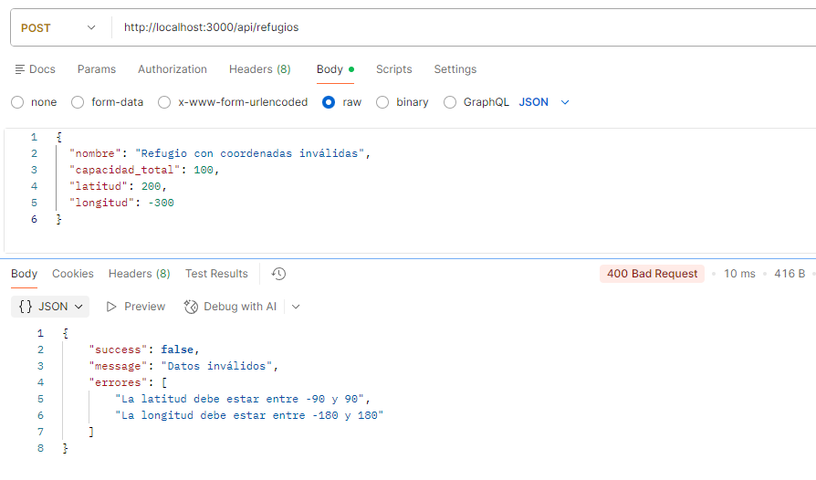
- Teléfono Demasiado Largo
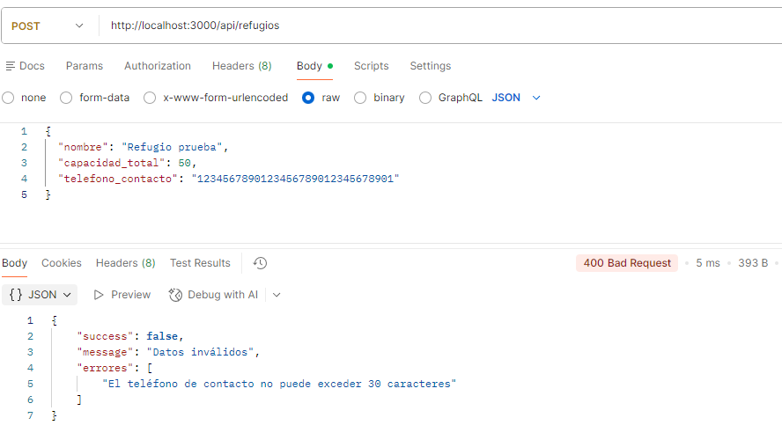
- Estado Inválido
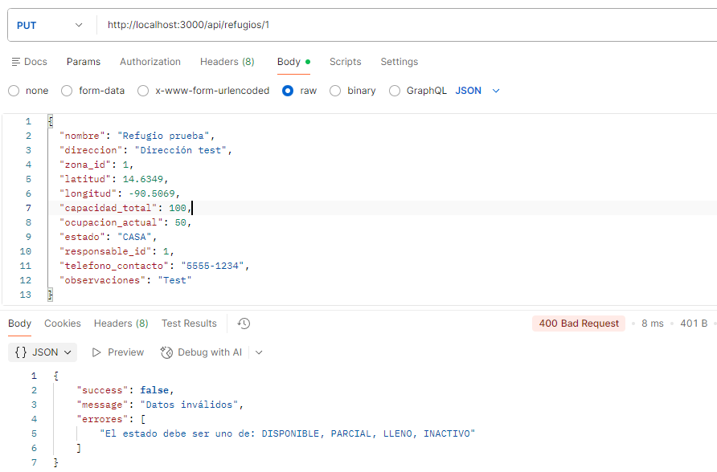
- Refugio no encontrado por ID (GET, PUT, DELETE)
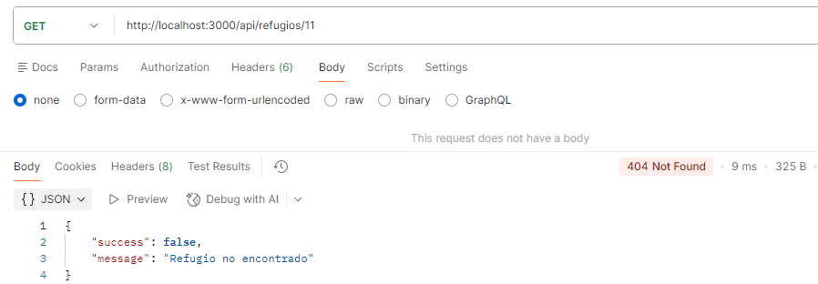
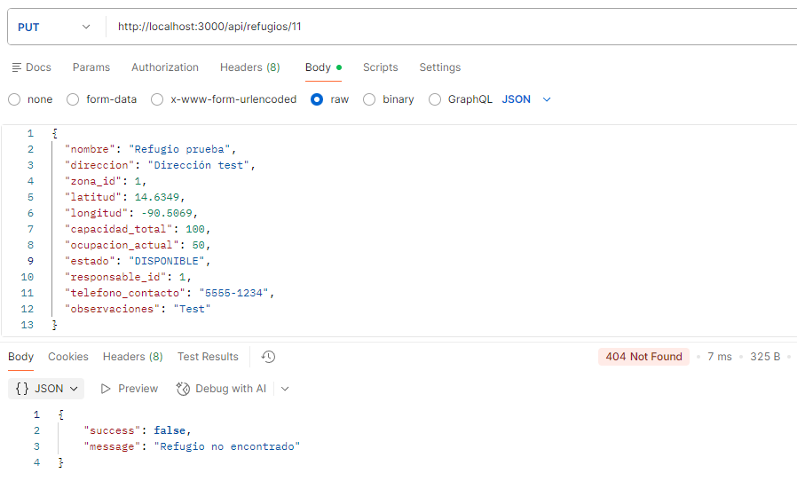
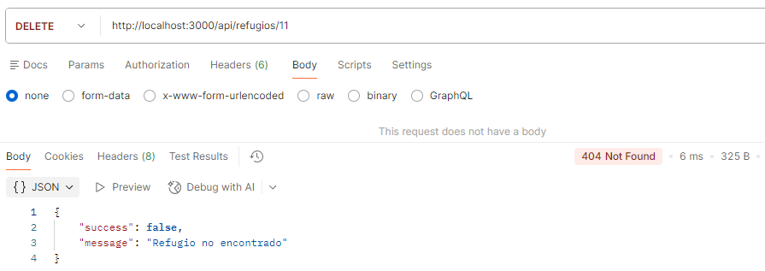

Recursos
Método GET – Listar todos los registros de recursos
http://localhost:3000/api/recursos
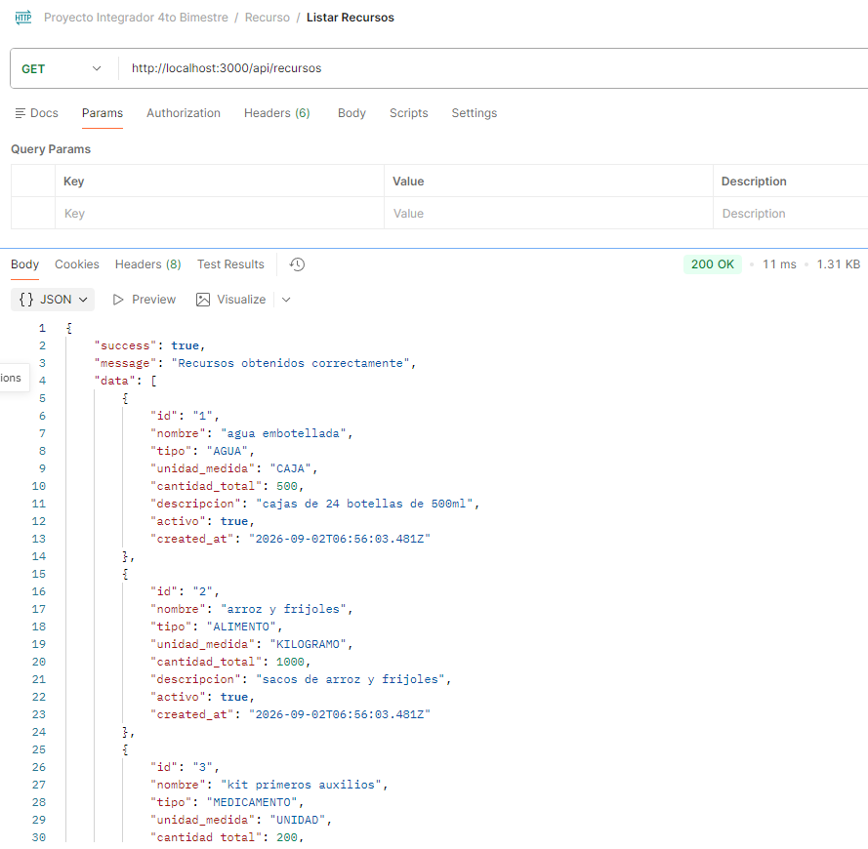

Método POST – Agregar un registro de recurso
http://localhost:3000/api/recursos
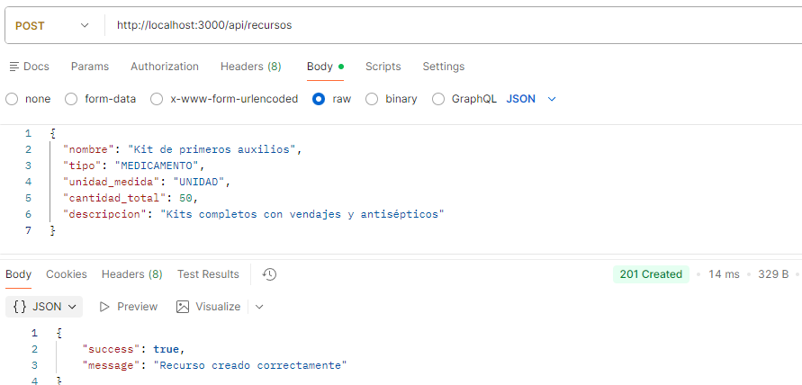
Método GET/(ID) – Buscar por el Id de un recurso
http://localhost:3000/api/recursos/1
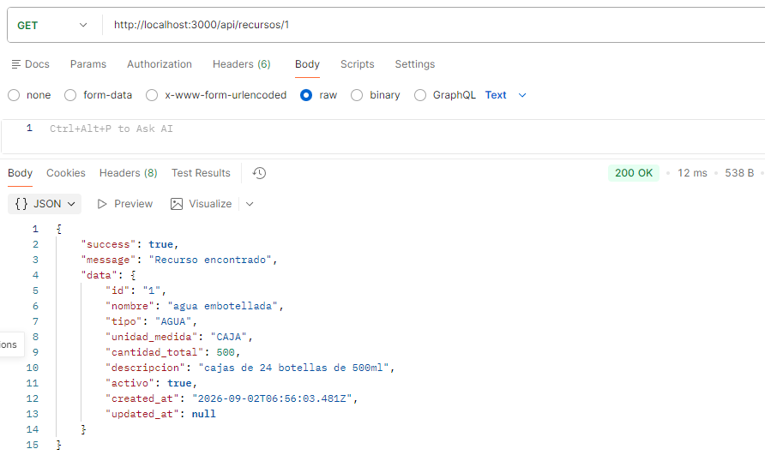

Método PUT – Actualizar un recurso por el ID
http://localhost:3000/api/recursos/1
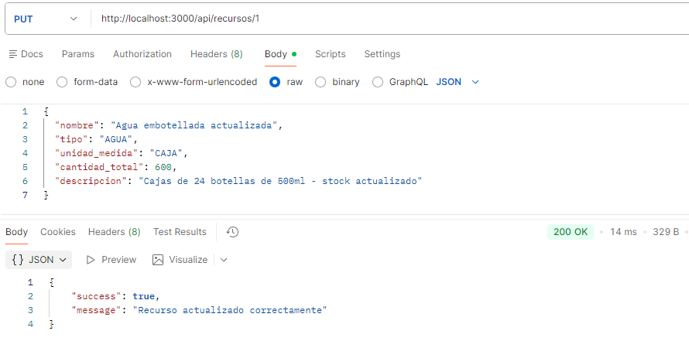
Método DELETE – Eliminar un recurso por el ID
http://localhost:3000/api/recursos/1
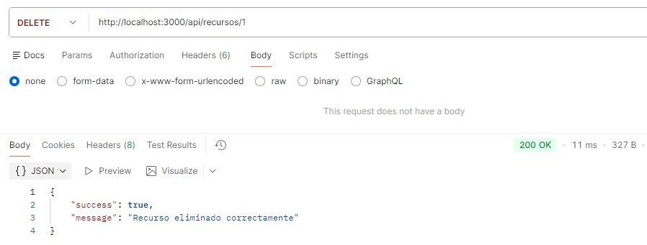
Validaciones de recursos
- Nombre Vacío
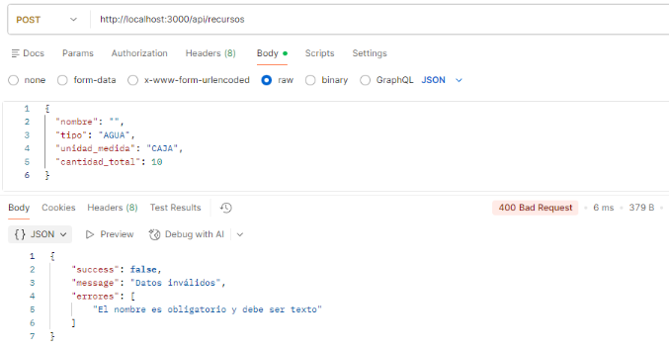
- Tipo Inválido
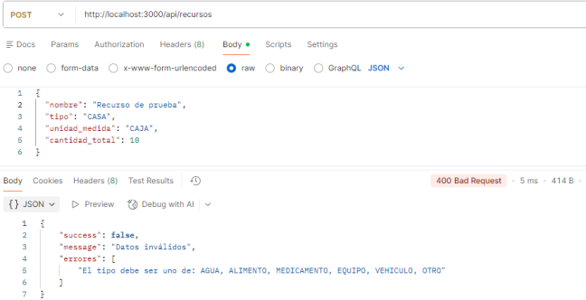
- Cantidad Negativa
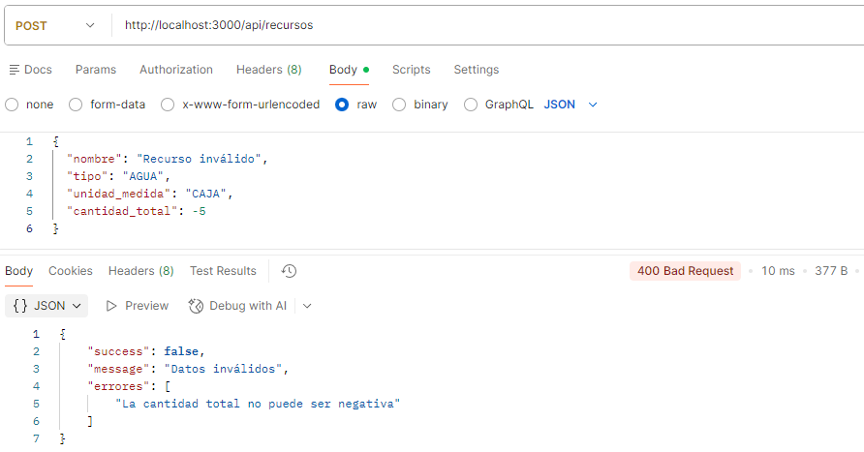
- Campos Obligatorios Faltantes
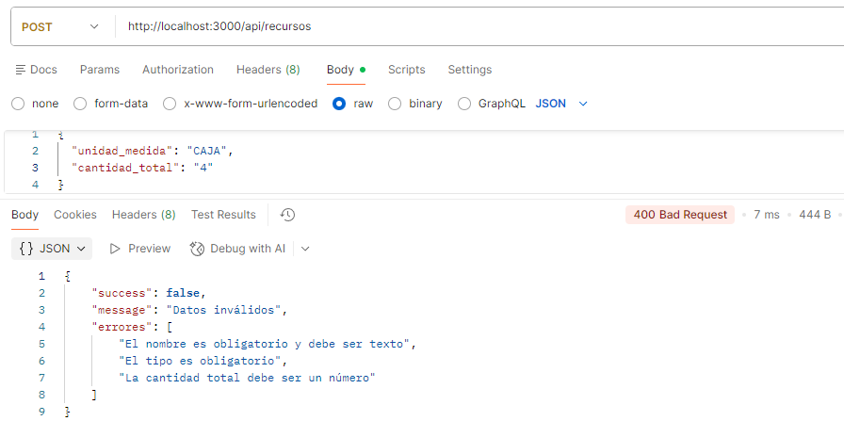
- Recurso no Encontrado por el ID (GET, PUT, DELETE)
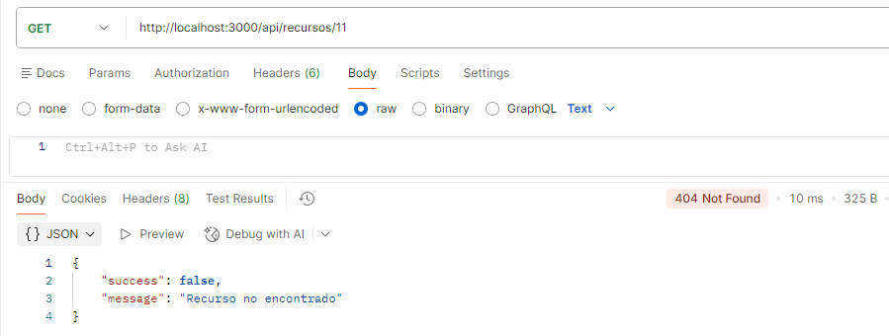
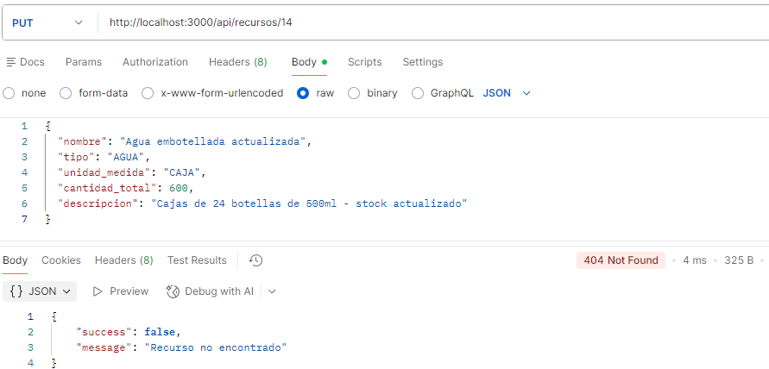
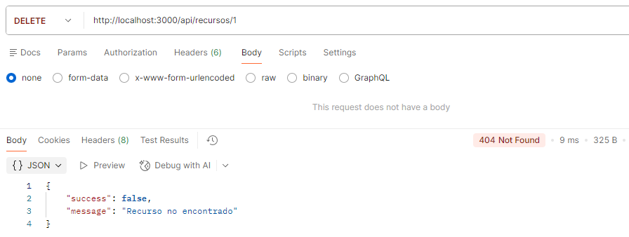

Asignacion recurso
Método GET – Listar todos los registros de asignaciones-recurso
http://localhost:3000/api/asignaciones-recurso
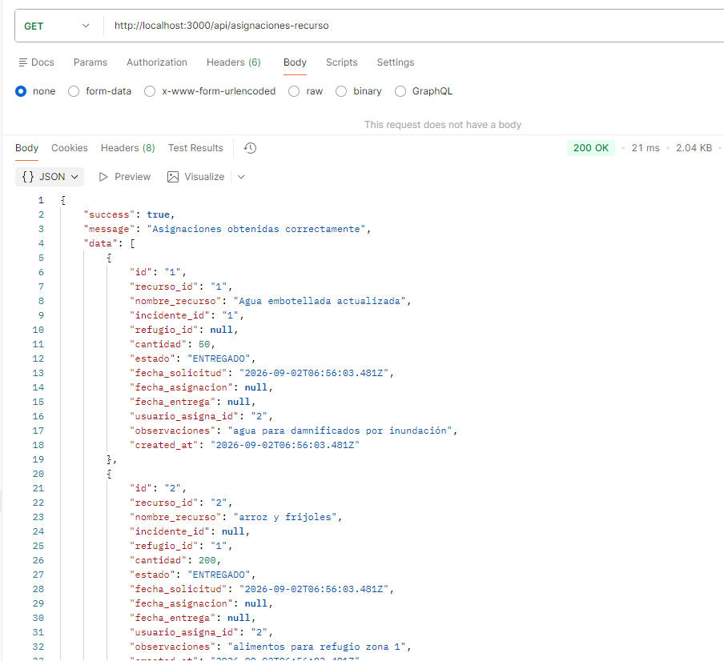

Método POST – Agregar asignación de recurso para incidente
http://localhost:3000/api/asignaciones-recurso
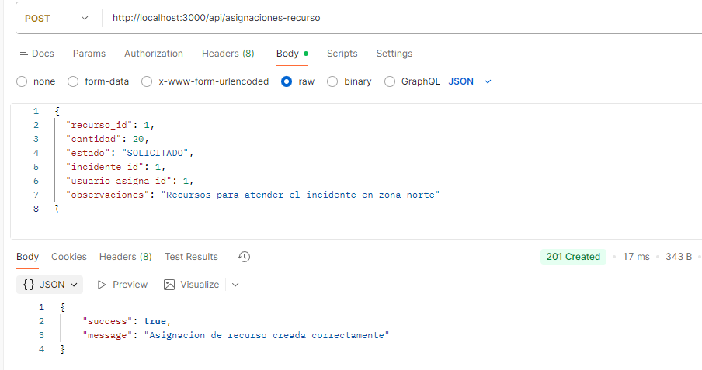
Método POST – Agregar asignación de recurso para refugio
http://localhost:3000/api/asignaciones-recurso
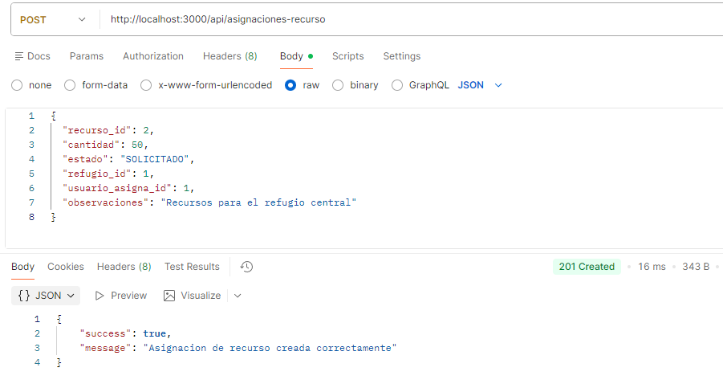

Método GET/(ID) – Buscar asignación por ID
http://localhost:3000/api/asignaciones-recurso/1
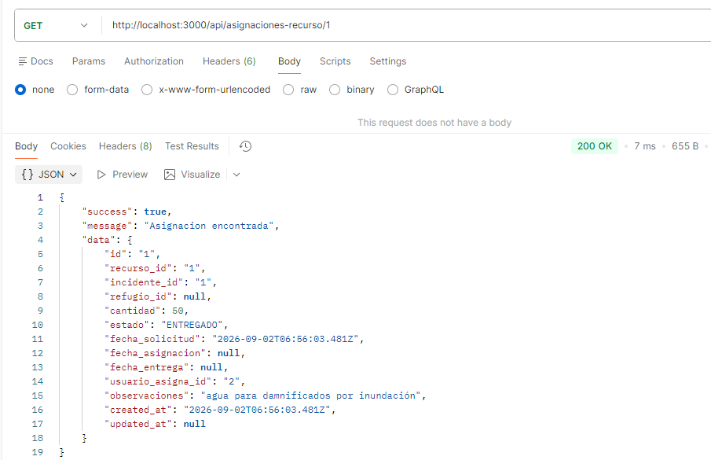
Método PUT – Actualizar asignación por ID
http://localhost:3000/api/asignaciones-recurso/1
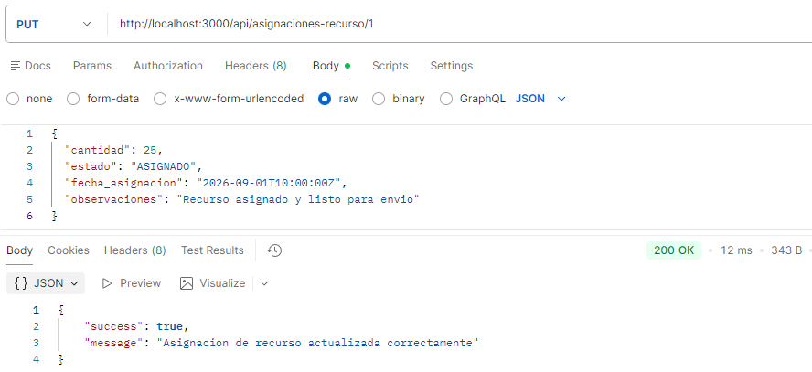

Método DELETE – Eliminar asignación por ID
http://localhost:3000/api/asignaciones-recurso/1
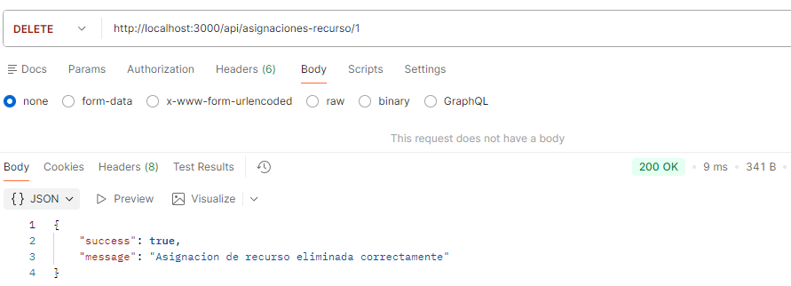
Validaciones de asignacion recurso
- Cantidad Cero o Negativa de Incidente
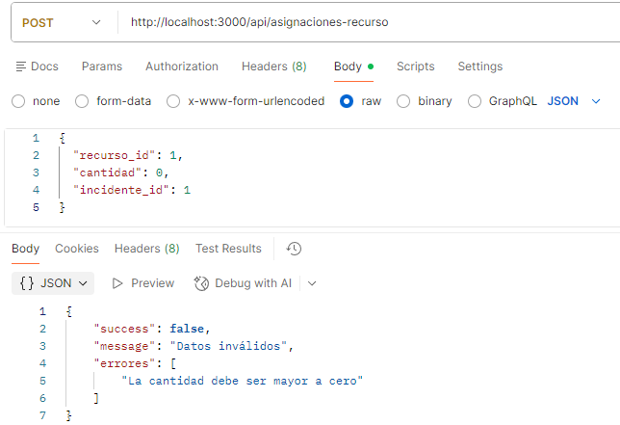
- Sin Destino (falta incidente_id y refugio_id)
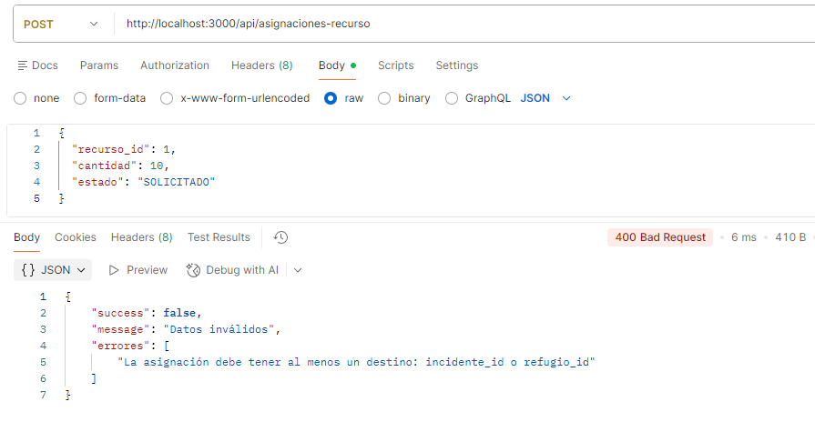
- Ambos Destinos (incidente_id y refugio_id simultáneos)
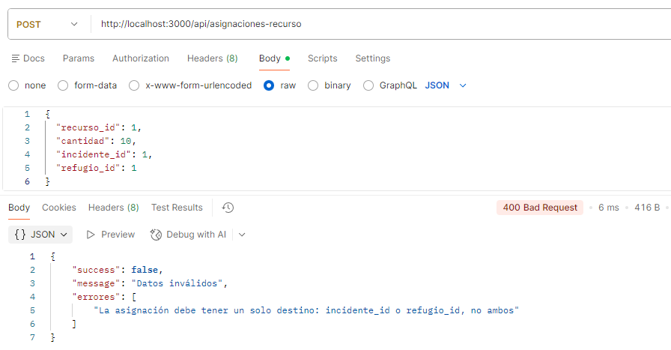
- Estado Inválido en POST
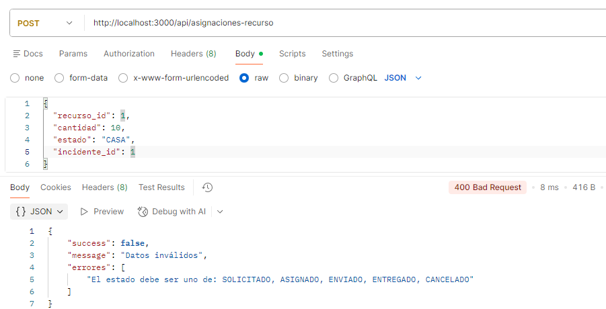
- recurso_id Faltante
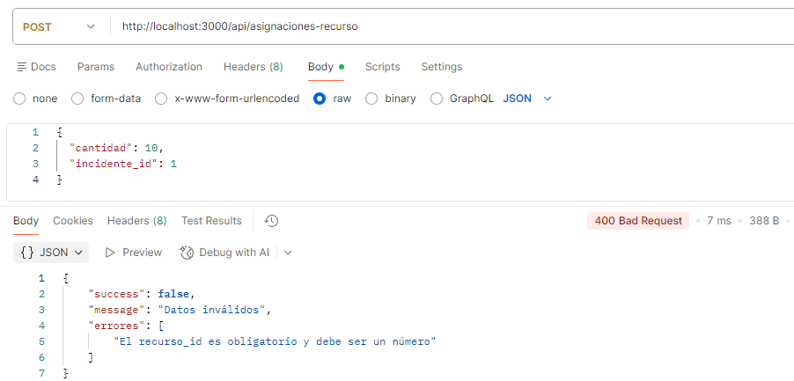
- Estado Inválido en PUT
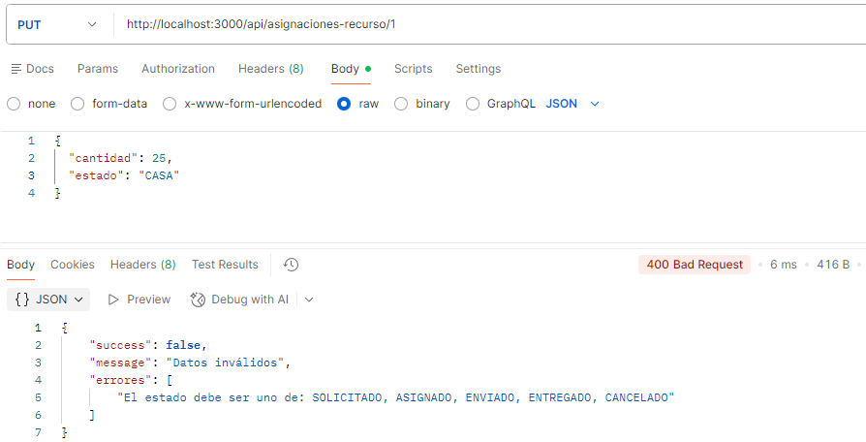
- Asignación-recurso no encontrada por el ID (GET, PUT, DELETE)
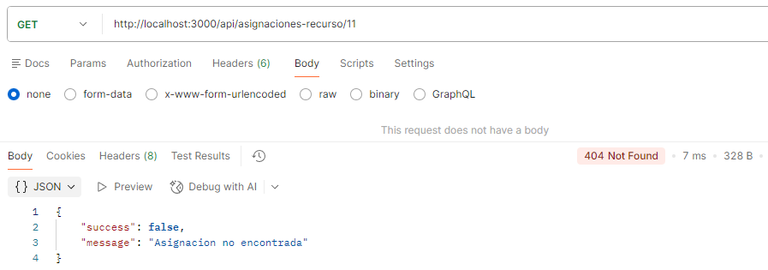
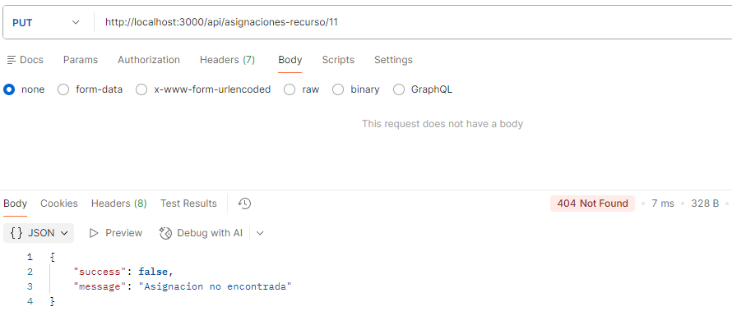
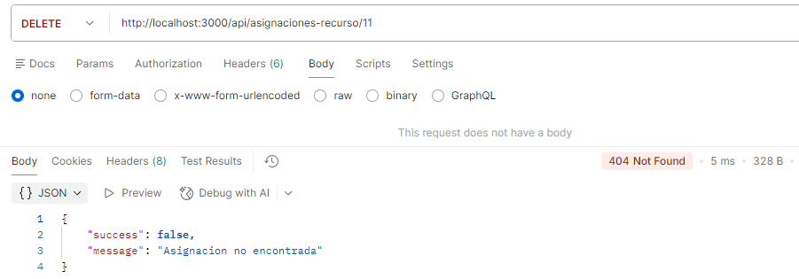
Asignacion personal
Get: Para mostrar todos los registros de asignacion_personal
http://localhost:3000/api/asignacion_personal
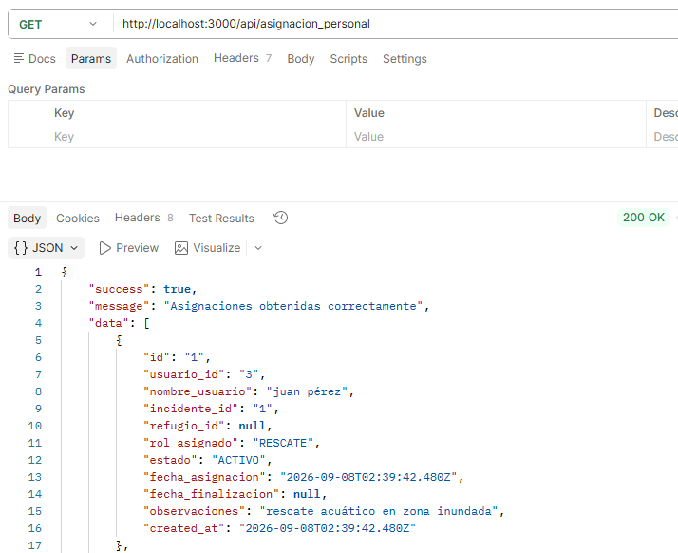

Get(ID): Para mostrar únicamente un registro de asignacion_personal
http://localhost:3000/api/asignacion_personal/5
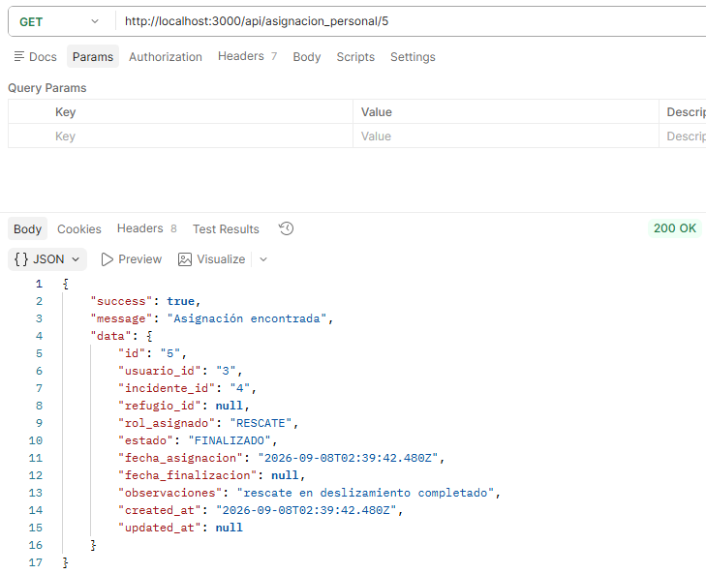
Post: Para agregar un registro de asignacion_personal
http://localhost:3000/api/asignacion_personal
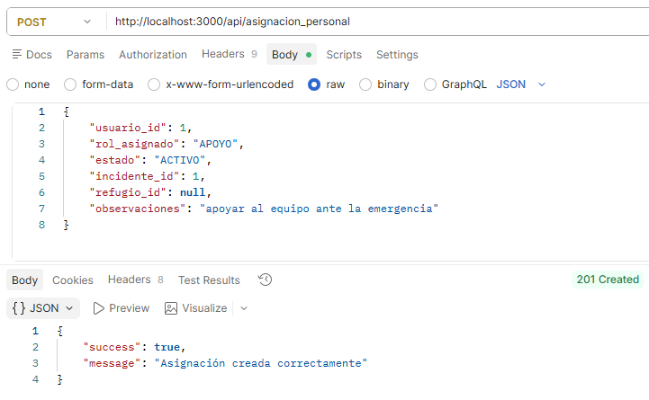
Put: Para actualizar un registro de asignacion_personal
http://localhost:3000/api/asignacion_personal/6
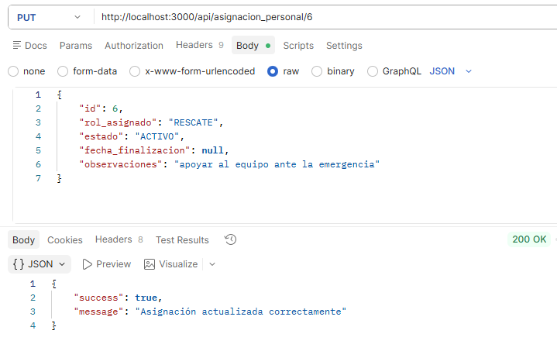
Delete: Para eliminar un registro de asignacion_personal
http://localhost:3000/api/asignacion_personal/6
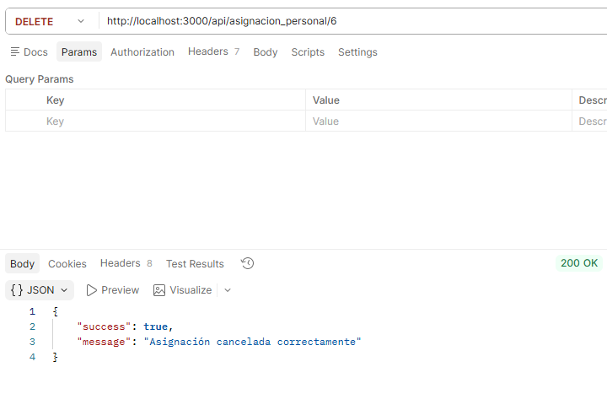
Validaciones de asignacion personal
- Validaciones correspondientes a usuario_id, rol_asignado, estado e incidente_id
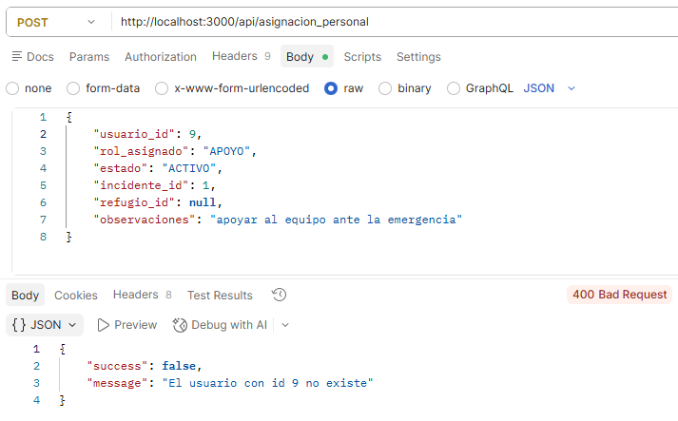
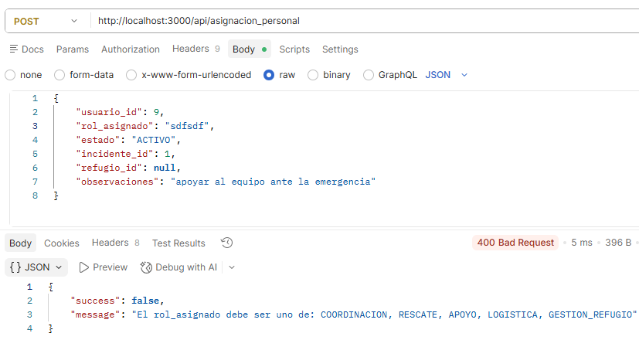
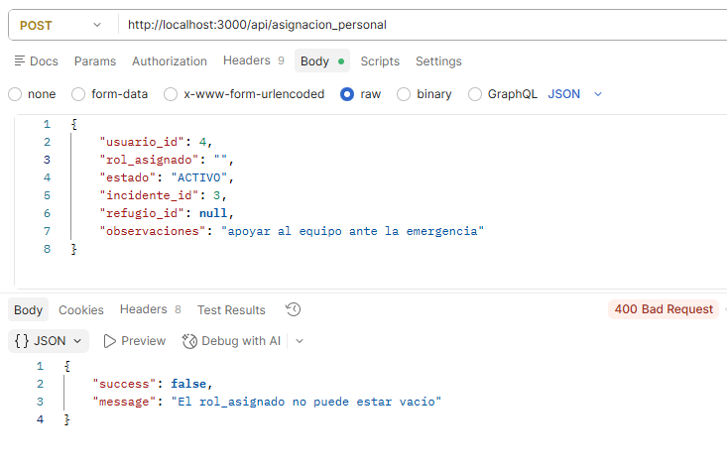
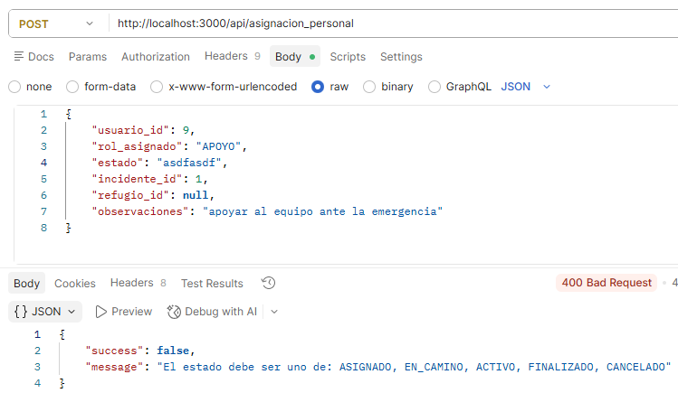
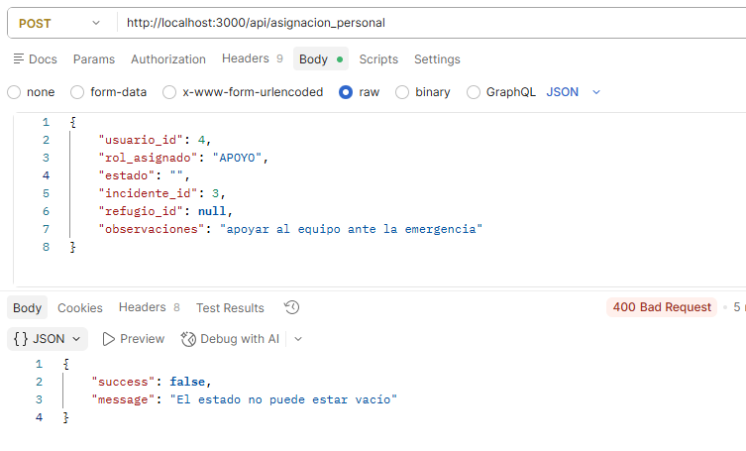
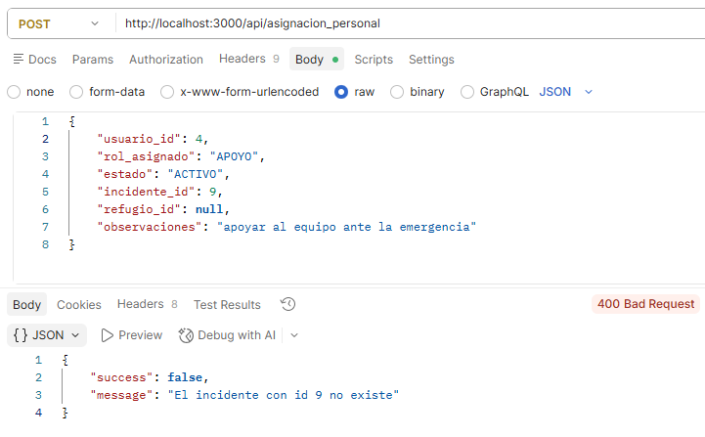
- Validaciones correspondientes a rol_asignado y estado
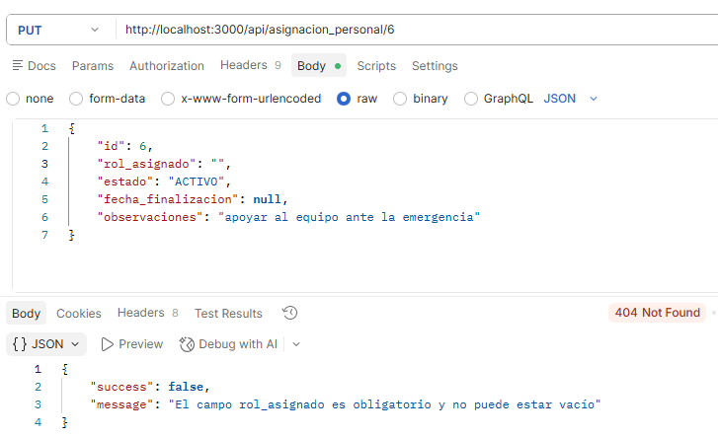
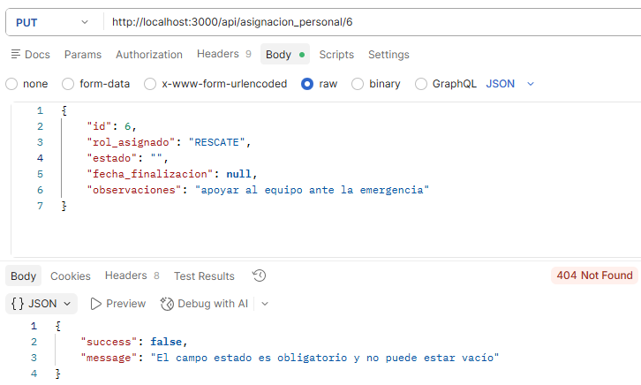
- Validación ante una asignacion_personal que no existe
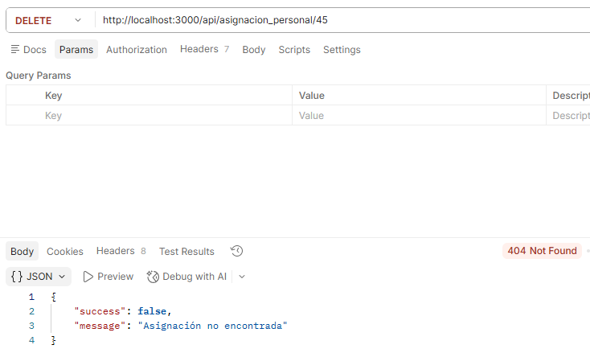
Alerta
Get: Para mostrar todos los registros de alertas
http://localhost:3000/api/alertas
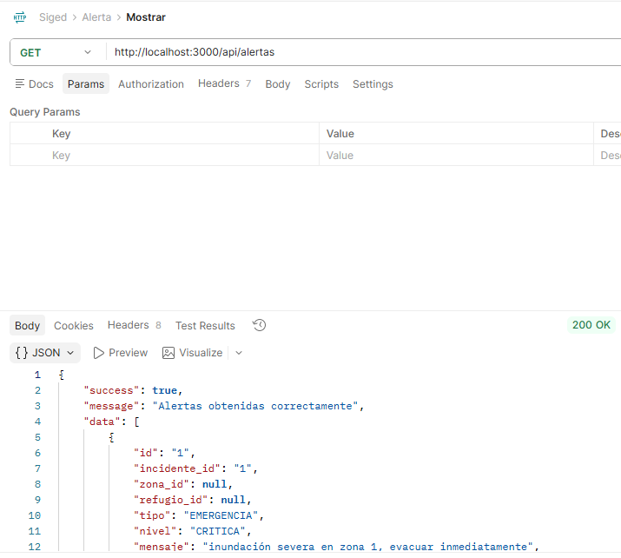
Get(ID): Para mostrar únicamente un registro de alerta
http://localhost:3000/api/alertas/5
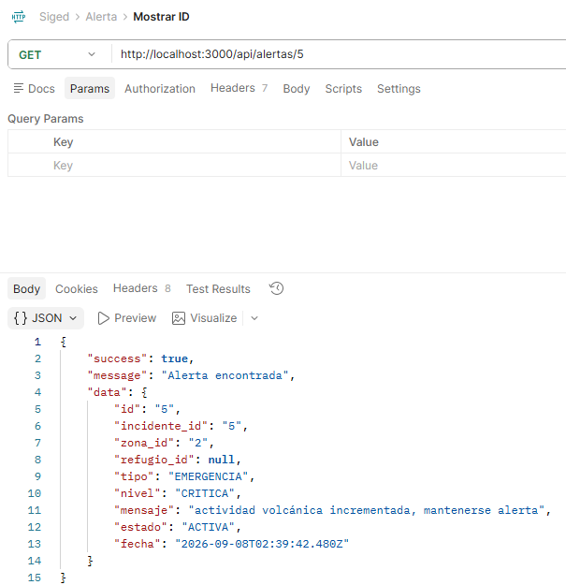
Post: Para agregar un registro de Alerta
http://localhost:3000/api/alertas
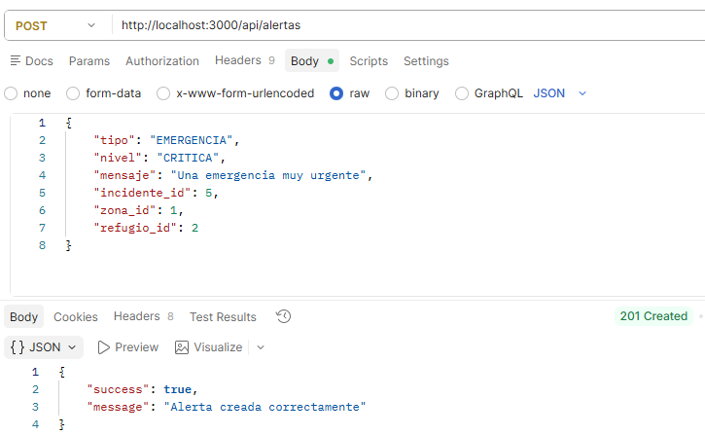
Put: Para actualizar un registro de alerta
http://localhost:3000/api/alertas/6
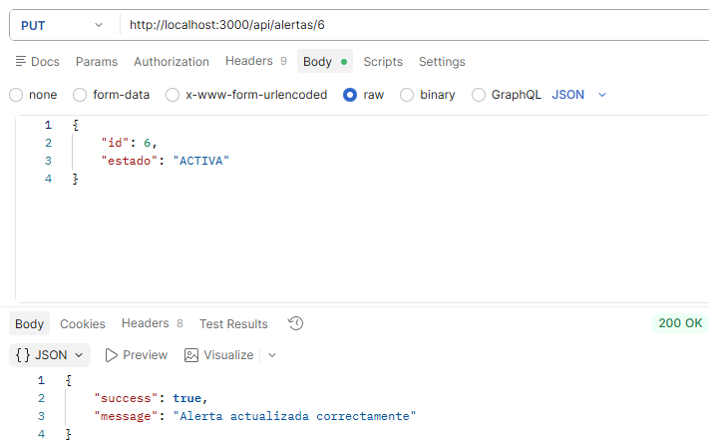
Delete: Para eliminar un registro de alerta
http://localhost:3000/api/alertas/6
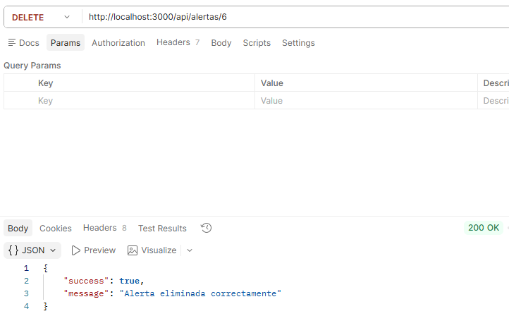
Validaciones de Alerta
- Validaciones correspondientes a los campos tipo, nivel y mensaje
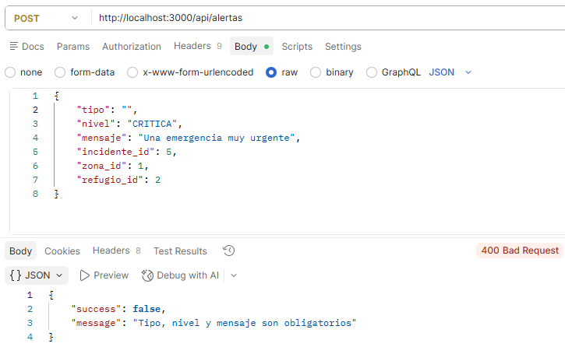
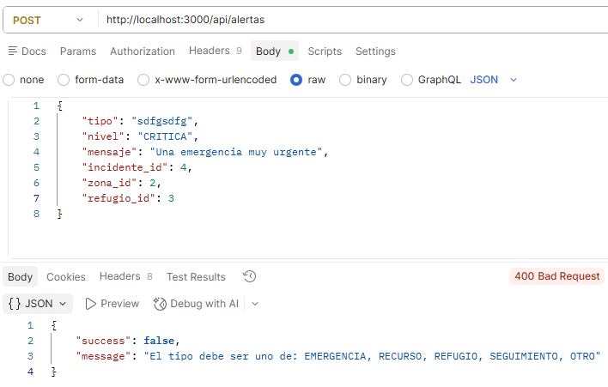
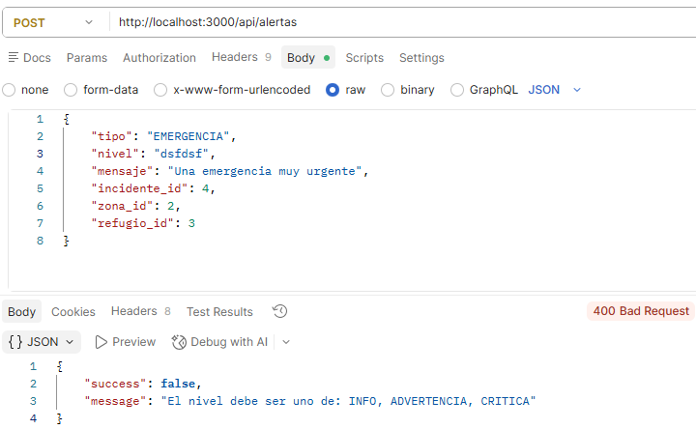
- Validaciones correspondientes a incidente_id, zona_id y refugio_id
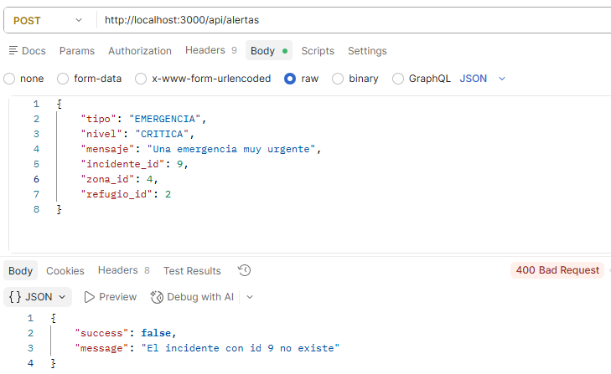
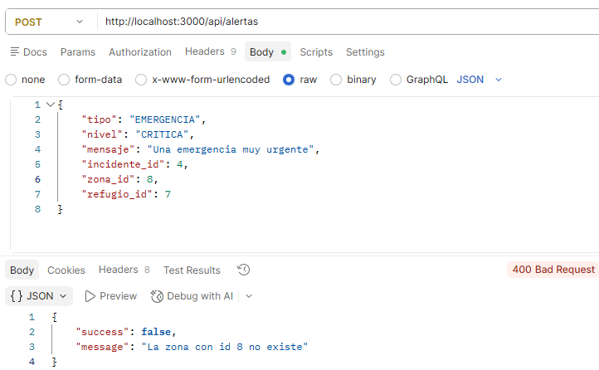
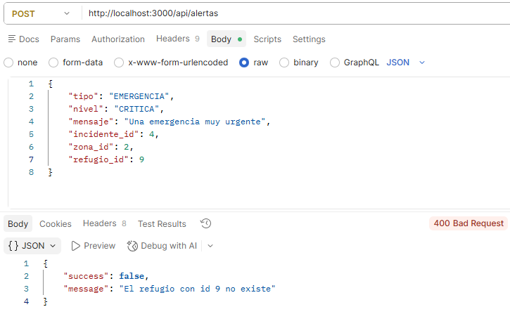
- Validación correspondiente a estado
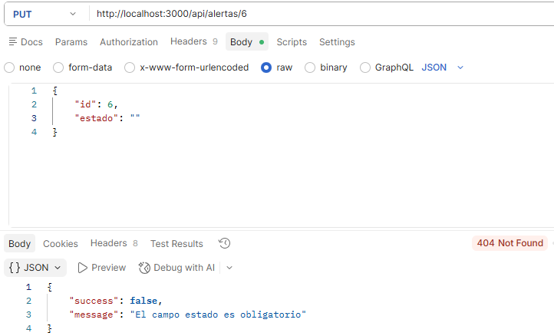
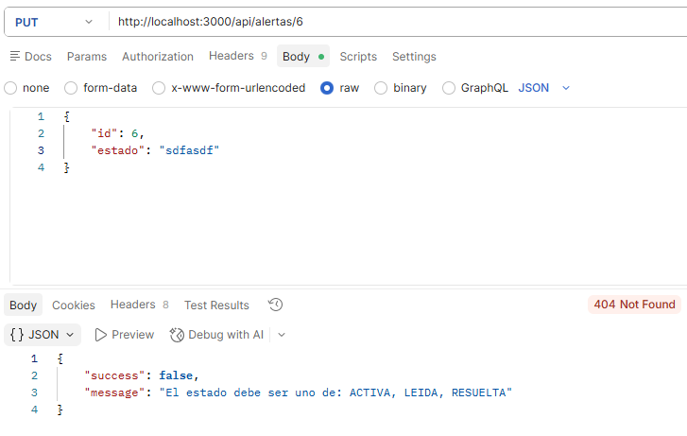
- Validación ante una alerta que no existe
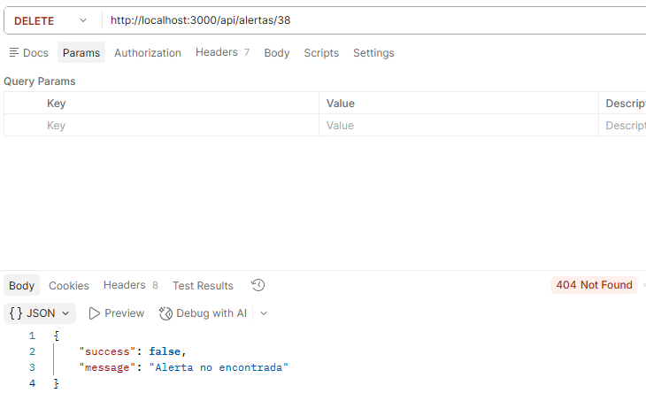
Historial incidente
GET – Lista todos los historiales de los incidentes
http://localhost:3000/api/historial-incidentes
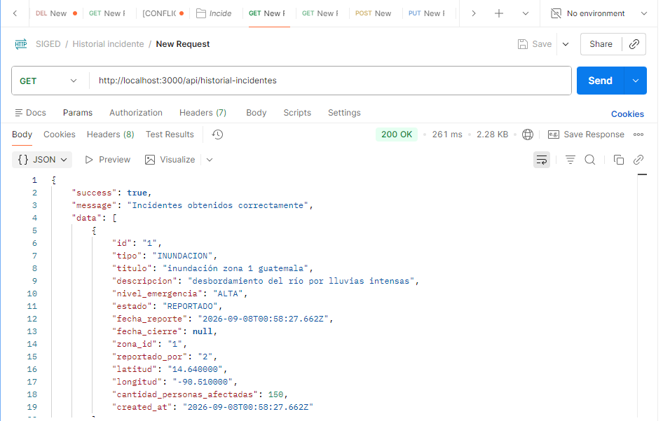
GET/(ID) – Busca un registro de un Historial de un incidente por su ID
http://localhost:3000/api/historial-incidentes/2
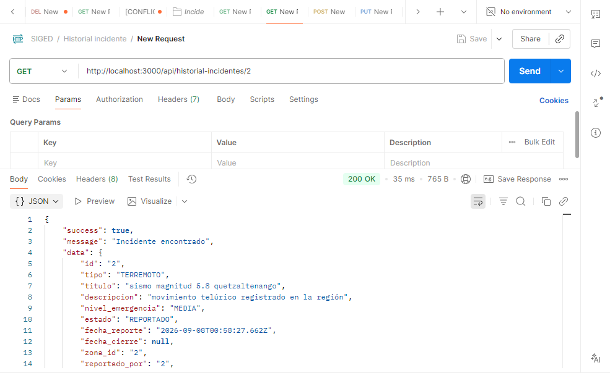
POST – Agregar un registro de un Historial de un incidente
http://localhost:3000/api/historial-incidentes
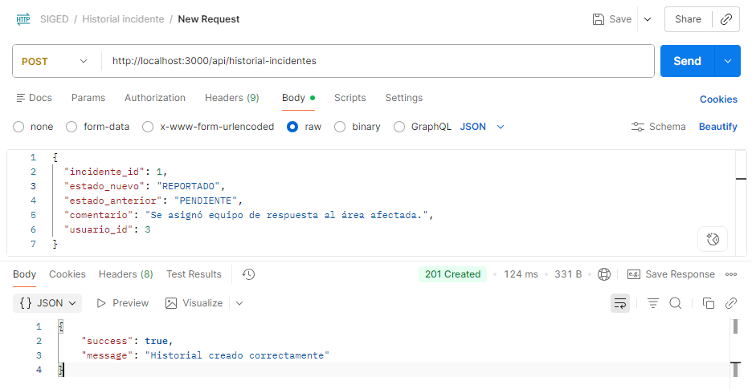
PUT – Actualiza un registro de un historial de un incidente
http://localhost:3000/api/historial-incidentes/2
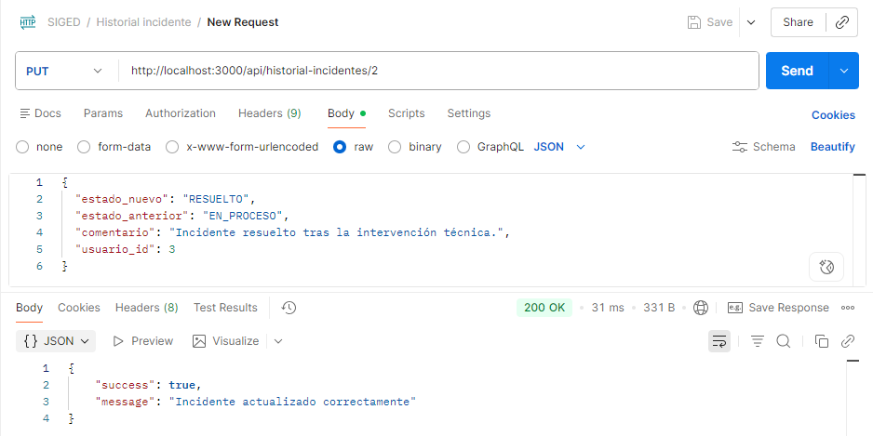
DELETE – Elimina un registro de un Historial de un incidente
http://localhost:3000/api/historial-incidentes/4
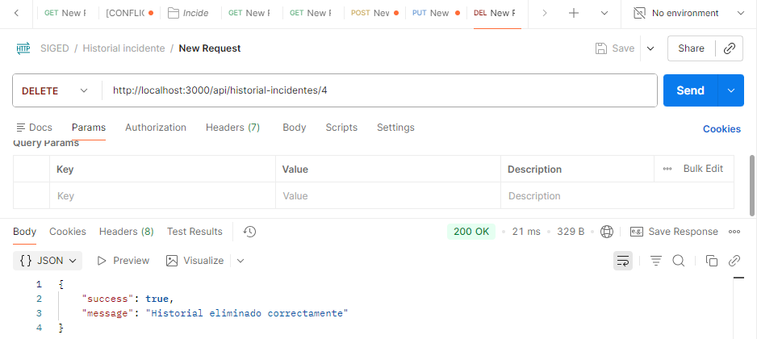

Historial incidente
- Campos obligatorios faltantes
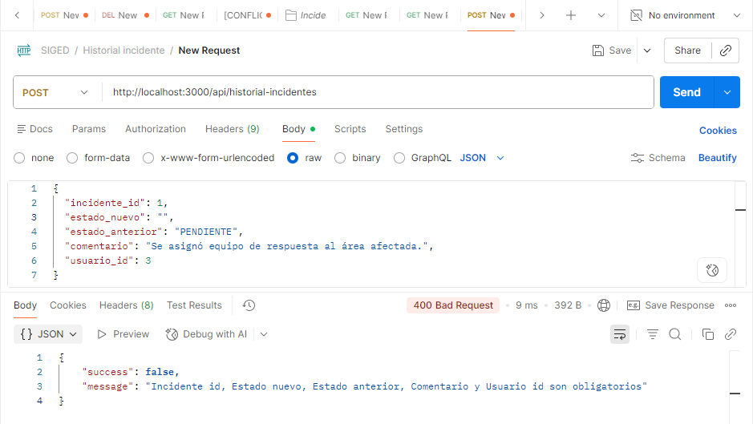
- Historial no encontrado
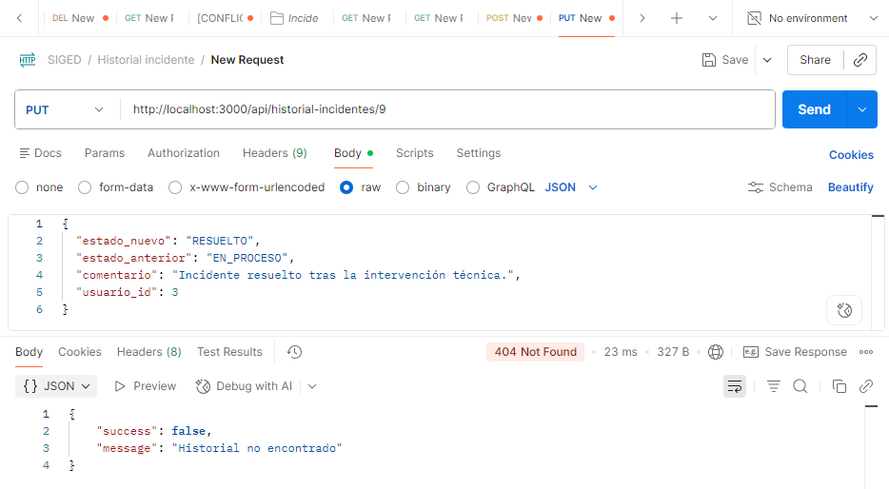

- Historial no encontrado
